SISTEM PENDUKUNG KEPUTUSAN SELEKSI PENERIMA BANTUAN BIBIT IKAN NILA
DAN PAKAN IKAN PELET TENGGELAM
MENGGUNAKAN METODE SMART
(Studi Kasus : Dinas Perikanan kabupaten Pohuwato)

Oleh
ALDIYANTO GOLE
T3118270

SKRIPSI

Untuk memenuhi salah satu syarat ujian
Guna memperoleh gelar sarjana



PROGRAM SARJANA
FAKULTAS ILMU KOMPUTER
UNIVERSITAS ICHSAN GORONTALO
GORONTALO
2022

SISTEM PENDUKUNG KEPUTUSAN SELEKSI PENERIMA BANTUAN BIBIT IKAN NILA
DAN PAKAN IKAN PELET TENGGELAM
MENGGUNAKAN METODE SMART
(Studi Kasus : Dinas Perikanan kabupaten Pohuwato)

Oleh
ALDIYANTO GOLE
T3118270

SKRIPSI

Untuk Memenuhi Salah Satu Syarat Ujian
Guna Memperoleh Gelar Sarjana

PROGRAM SARJANA
FAKULTAS ILMU KOMPUTER
UNIVERSITAS ICHSAN GORONTALO
GORONTALO
2022

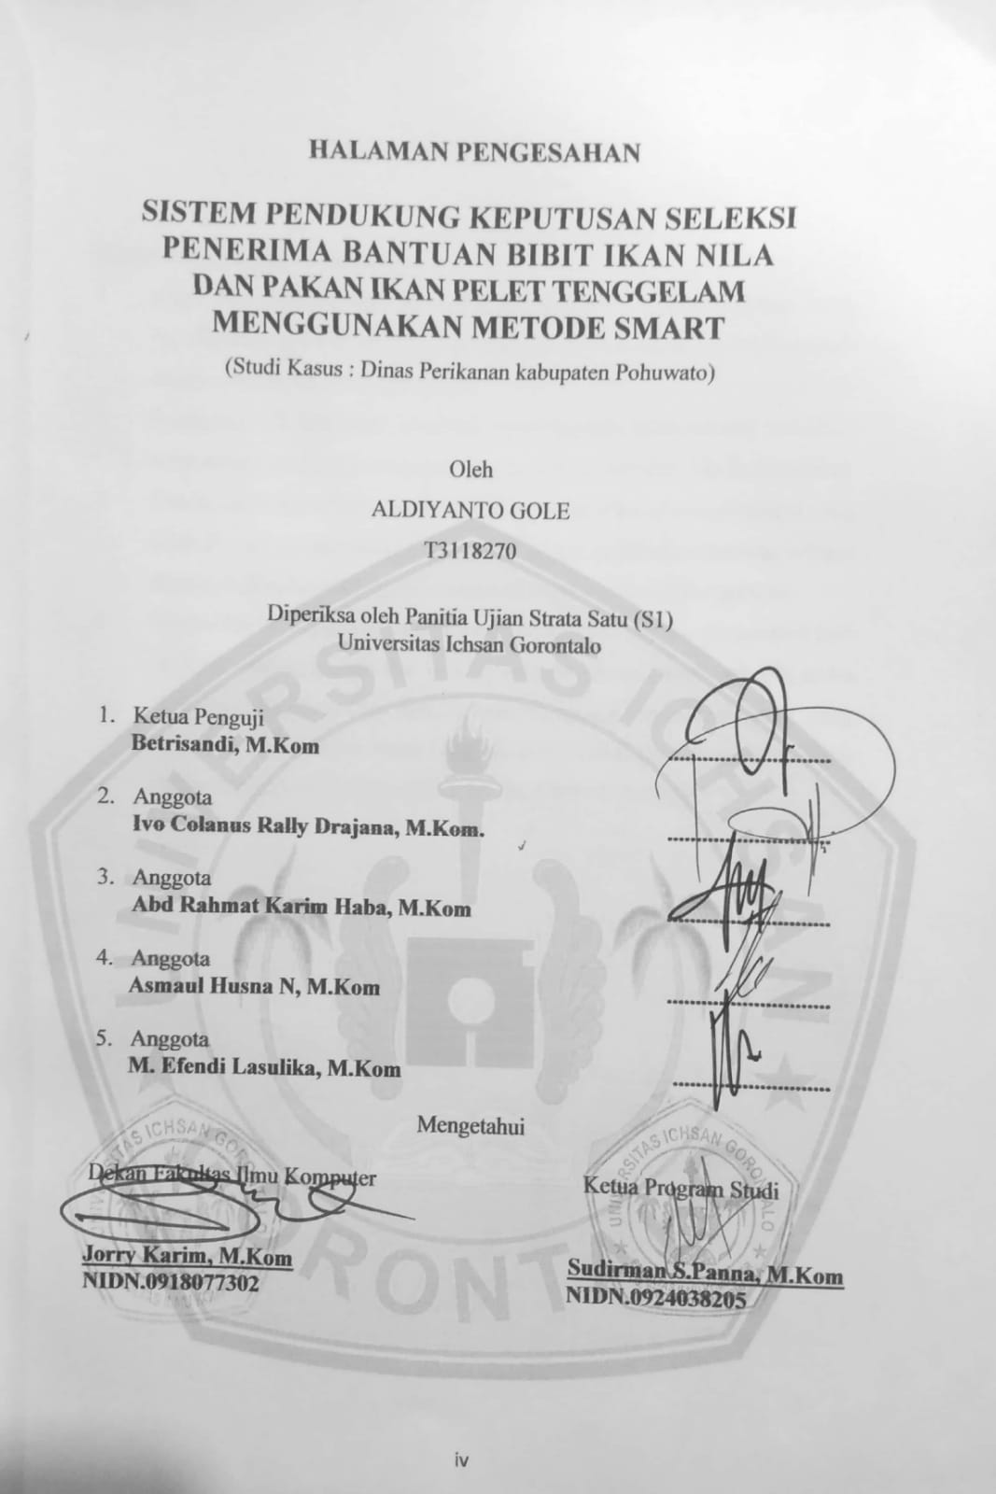

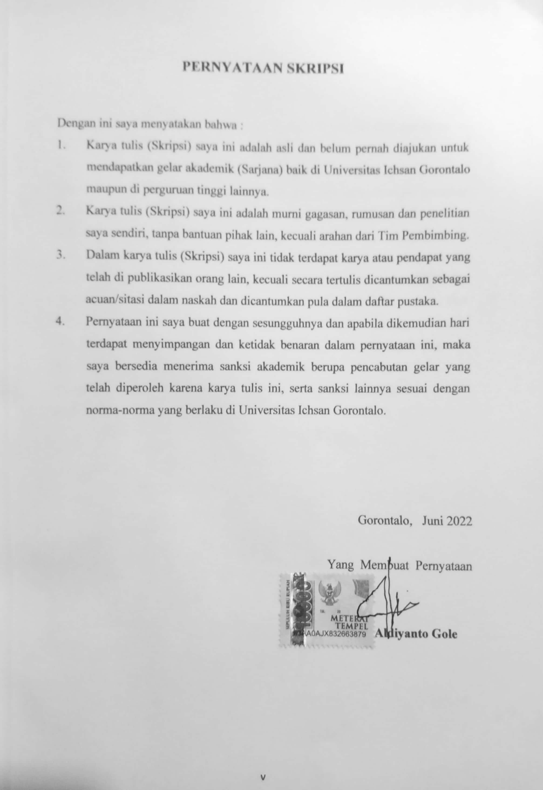

ABSTRACT

The Fisheries Service of Pohuwato Regency providesfish farming assistance as one of the government's strategies to improve the welfare of fish cultivators in Pohuwato Regency, the process of providing this assistance uses a manual submission selection system to determine the best alternative from the group of recipients of fish farming assistance, so it takes a lot of time for the parties. Management to identify beneficiaries. Therefore we need a computerized decision support system to determine the recipients of fish cultivation assistance at the fisheries service quickly and objectively, one of which is by using the SMART (Simple Multi Attribute Rating Technique) method. This research concludes that the smart method can be applied in the application of a decision support system for the selection of fish farming beneficiary groups, so that this application can help the management to determine the best alternative.
Keywords: Fish Assistance Recipient Fisheries, Decision Support Systems, Simple Multi Attributte Rating Tehmigue (SMART) Method.

ABSTRAK
Dinas Perikanan Kabupaten pohuwato memberikan bantuan budidaya ikan sebagai salah satuh strategi pemerintah untuk meningkatkan kesejahteraan para pembudidaya ikan di kabupaten pohuwato, proses pemberian bantuan ini menggunakan sistem penyeleksian pengajuan secara manual untuk menentukan alternatif terbaik dari kelompok penerima bantuan budidaya ikan, sehingga banyak menyita waktu pihak manajemen untuk mengetahui penerima bantuan. Oleh karena itu dibutuhkan suatu sistem pendukung keputusan terkomputerisasi untuk menentukan penerima bantuan budidaya ikan pada dinas perikanan secara cdepat dan objektif yaitu salah satuhnya denghan menggunakan metode SMART (Simple Multy Attributte Rating Tehnigue). Penelitian ini menghasilkan kesimpulan bahwa meotde smart dapat diterapkan dalam aplikasi sistem pendukung keputusan pemilihan kelompok penerima bantuan budidaya ikan, sehingga aplikasi ini dapat membantu pihak manajemen untuk menentukan alternatif terbaik.
Kata Kunci : Perikanan Penerima Bantuan Ikan, Sistem Pendukung Keputusan, Metode Simple Multy Attributte Rating Tehnigue (SMART).

KATA PENGANTAR

Segala Puji bagi Allah SWT karena dengan Taufiq dan Hidayah-Nya lahsehingga penulis dapat menyelesaikan penelitian ini dengan judul,“ Sistem Pendukung Keputusan Seleksi Penerima Bantuan Bibit Ikan Nila dan Pakan Ikan Pelet Tenggelam Menggunakan Metode SMART”,untuk memenuhi salah satu syarat penyusunan Proposal Program Studi Teknik Informatika Fakultas Ilmu Komputer Universitas Ichsan Gorontalo.
Penulis menyadari sepenuhnya bahwa usulan penelitian ini tidak mungkin terwujud tanpa bantuan dan dorongan dari berbagai pihak, baik bantuan moril maupun material. Untuk itu dangan segala keikhlasan dan kerendahan hati, penulis mengucapkan banyak terima kasih dan penghargaan yang setinggi-tingginya kepada:
- Ibu Dr. Juriko Abdussamad, M.Si., selaku Ketua Yayasan Pengembangan Ilmu Pengetahuan dan Teknologi (YPIPT) Ichsan Gorontalo
- Bapak Dr., H. Abdul Gaffar La Tjoke, M.Si., selaku Rektor Universitas Ichsan Gorontalo
- Bapak Jorri Karim, S.kom, M,kom selaku Dekan Fakultas Ilmu Komputer Universitas Ichsan Gorontalo
- Bapak Sudirman S. Paana, M.Kom, selaku Pembantu Dekan I Bidang Akademik Fakultas Ilmu Komputer Universitas Ichsan Gorontalo
- Ibu Irma Suryani Kumala, M.Kom, selaku Pembantu Dekan II Bidang Administrasi Umum dan Keuangan Fakultas Ilmu Komputer Universitas Ichsan Gorontalo;
- Bapak Sudirman Melangi, M.Kom. selaku Pembantu Dekan III Bidang Kemahasiswaan Fakultas Ilmu Komputer Universitas Ichsan Gorontalo;
- Bapak Sudirman Paana, M.Kom, selaku Ketua Jurusan Teknik Informatika Fakultas Ilmu Komputer Universitas Ichsan Gorontalo;
- Ibu Asmaul Husna N, M.Kom, selaku Pembimbing I;
- Bapak M. Efendi Lasulika, M.Kom, selaku Pembimbing II;
- Bapak Dan Ibu Dosen Universitas Ichsan Gorontalo yang telah mendidik dan mengajarkan berbagai disiplin ilmu kepada penulis;
- Kedua Orang Tua saya yang tercinta, atas segala kasih sayang, jerih payah dan do’a restunya dalam membesarkan dan mendidik saya;
- Keluarga saya tercinta, atas segala kasih sayang, semangat dan jerih payah dalam membantu penulis;
- Rekan-rekan seperjuangan yang telah banyak memberikan bantuan dan dukungan moral yang sangat besar kepada penulis;
- Kepada semua pihak yang ikut membantu dalam penyelesaian proposal ini yang tak sempat penulis sebutkan satu-persatu.
Semoga Allah SWT, melimpahkan balasan atas jasa-jasa mereka kepada kami. Penulis menyadari sepenuhnya bahwa apa yang telah dicapai ini masih jauh dari kesempurnaan dan masih banyak terdapat kekurangan. Oleh karena itu, penulis sangat mengharapkan adanya kritik dan saran yang konstruktif.Akhirnya penulis berharap semoga hasil yang telah dicapai ini dapat bermanfaat bagi kita semua, Aamiin.

Gorontalo, Juni 2022

Aldiyanto Gole

DAFTAR ISI

HALAMAN PERSETUJUAN SKRIPSI iii
PENGESAHAN SKRIPSI iv
PERNYATAAN SKRIPSI v
KATA PENGANTAR viii
DAFTAR ISI x
DAFTAR GAMBAR xiv
DAFTAR TABEL xvi
BAB I PENDAHULUAN 1
1.1 Latar Belakang 1
1.2 Identifikasi Masalah 3
1.3 Rumusan Masalah 3
1.4 Maksud dan Tujuan Penelitian 3
1.5 Manfaat Penelitian 4
BAB II LANDASAN TEORI 5
2.1 Tinjauan Studi 5
2.2 Tinjauan Pustaka 6
2.2.1 Perikanan 6
2.2.2 Sejarah Ikan Nila 6
2.3 Pengertian Sistem 7
2.3.1 Pengertian Sistem Pendukung Keputusan 7
2.4 KonsepMetode Simple Multi Attribute Rating Techinuque (SMART) 8
2.4.1 Langkah-Langkah Perhitungan Menggunakan Metode SMART 8
2.5 System Development Life Cycle 15
2.5.1 Pengertian Model Waterfall 15
2.5.2 Analisis Kebutuhan Perangkat Lunak 17
2.5.3 Desain Sistem Secara Umum 17
2.5.4 Perancangan Konseptual 18
2.5.5 Perancangan Fisik 18
2.5.6 Implementasi Sistem 22
2.5.7 Operasi dan Pemeliharaan 22
2.6. Teknik Pengujian Sistem 23
2.6.1 Pengujian White-Box 23
2.6.2 Pengujian Black Box 25
2.7 Database Management System 26
2.7.1 Pengertian Database 26
2.8 Perangkat Lunak Pendukung 26
2.8.1 Hypertext Pre Processor (PHP) 26
2.8.2 MySQL 27
2.8.3 Adobe Dreamweaver 27
2.8.4 Ms Visio 27
2.8.5 XAMPP 28
2.9 Kerangka Pemikiran 29
BAB III METODE PENELITIAN 30
3.1 Jenis Metode, Subjek, Objek, Waktu, dan Lokasi Penelitian 30
3.2 Teknik Pengumpulan Data 30
3.3 Metode Pengumpulan Data 31
3.3.1 Tahapan Perencanaan 31
3.3.2 Tahap Analisis 31
3.3.3 Tahap Desain 32
3.3.4 Tahap Pengembangan Sistem 33
3.3.5 Tahap Pengujian Sistem 33
3.3.6 Tahap Pemeliharaan Sistem 34
BAB IV ANALISIS DAN DESAIN SISTEM 35
4.1 Pengumpulan Data 35
4.1.1 Kriterian dan Sub Kriteria 35
4.1.2 Normalisasi Bobot Kriteria 35
4.1.3 Nilai Tingkat Kepentingan 36
4.2 Hasil Pemodelan 36
4.3 Hasil Pengembangan Sistem 38
4.3.1.1 Analisis Sistem 38
4.3.1.2 Analisa Sistem Yang Diusulkan 40
4.3.2 Diagram Konteks 41
4.3.4 Diagram Arus Data 42
4.3.5 Spesifikasi Hadware dan SoftwareYang Di Rekomendasi 44
4.3.6 Kamus Data 44
4.3.7 Desain Input Secara Umum 48
4.3.8 Desain Output Secara Umum 50
4.3.9 Desain Database Secara umum 51
4.4 Desain Sistem Secara Terinci 51
4.4.1 Desain Input Secara Rinci 51
4.4.2 Desain Output Secara Terinci 53
4.5 Pengujian Sistem 55
4.5.1 Pengujian White Box 57
4.5.2 Pengujian Black Box 60
BAB V PEMBAHASAN PENELITIAN 62
5.1 Pembahasan Model 62
5.2 Pembahasan Sistem 66
5.2.1 Tampilan Halaman login 66
5.2.2 Tampilan Halaman Menu Utama 67
5.2.3 Tampilan Input Data Periode 67
5.2.4 Tampilan Input Data Kriteria 68
5.2.5 Tampilan Input Data Sub Kriteria 68
5.2.7 Tampilan Input Data Penilaian 69
5.2.8 Tampilan Proses 70
5.2.9 Tampilan Laporan 71
BAB VI KESIMPULAN DAN SARAN 73
6.1 Kesimpulan 73
6.2 Saran 73
DAFTAR PUSTAKA
DAFTAR LAMPIRAN
-Listing Program
-Turnitin
-Surat Balasan
-Daftar Riwayat Hidup

DAFTAR GAMBAR

Gambar 2.1 : Model Waterfall. 16
Gambar 2.2 : Notasi Kesatuan Luar 21
Gambar 2.3 : Notasi Arus Data 22
Gambar 2.4 : Notasi Proses 22
Gambar 2.5 : Notasi Simpan Data 22
Gambar 2.6 : Bagan Alir 24
Gambar 2.7 : Grafik Alir 24
Gambar 2.8 : PHP 26
Gambar 2.9 : MySQL 27
Gambar 2.10 : Adobe Dreamweaver 27
Gambar 2.11 : Ms Visio 28
Gambar 2.12 : Gambar XAMPP 28
Gambar 2.13 : Kerangka Pemikiran 29
Gambar 4.1 : Sistem Berjalan 39
Gambar 4.2 : Analisis Sistem yang Diusulkan 40
Gambar 4.3 : Diagram Konteks 41
Gambar 4.4 : Diagram Berjenjang 41
Gambar 4.5 : DAD Level 0 42
Gambar 4.6 : DAD Level 1 Proses 1 43
Gambar 4.7 : DAD Level 1 Proses 2 43
Gambar 4.8 : DAD Level 1 Proses 3 44
Gambar 4.9 : Desain Input Tambah Periode 51
Gambar 4.10 : Desain Input Kriteria 51
Gambar 4.11 : Desain Input Sub kriteria 51
Gambar 4.12 : Desain Input tingkat Kepentingan 52
Gambar 4.13 : Desain Input Alternatif 52
Gambar 4.14 : Desain Input Penilaian Alternatif 52
Gambar 4.15 Flowchart Alternatif 58
Gambar 4.16 : Flowgraph Alternatif 58
Gambar 5.1 : Tampilan Halaman Login 66
Gambar 5.2 : Tampilan Halaman Menu Utama 67
Gambar 5.3 : Tampilan Input Data Periode 67
Gambar 5.4 : Tampilan Input Data Kriteria 68
Gambar 5.5 : Tampilan Input Data Sub Kriteria 68
Gambar 5.6 : Tampilan Input Data Alternatif 69
Gambar 5.7 : Tampilan Input Data Penilaian 69
Gambar 5.8 : Tampilan Proses 71
Gambar 5.9 : Tampilan Menu Laporan 72

DAFTAR TABEL

Tabel 2.1 : Tinjauan Studi 5
Tabel 2.2 : Kriteria pengalaman/masa kerja 9
Tabel 2.3 : Kriteria Nilai Prestasi Kerja 10
Tabel 2.4 : Kriteria Kesehatan 10
Tabel 2.5 : Kriteria Usia 10
Tabel 2.6 : Kriteria Tanggung Jawab 11
Tabel 2.7 : Kriteria Nilai Fisisk 11
Tabel 2.8 : Bagan Alir Sistem 19
Tabel 4. 1 Kriteria dan Sub Kriteria……………………………………………………………..……35
Tabel 4. 2 Normalisasi Bobot Kriteria 35
Tabel 4. 3 Nilai Tingkat Kepentingan 36
Tabel 4. 4 Nilai Awal 36
Tabel 4. 5 Nilai Utility 37
Tabel 4. 6 Nilai Terbobot 37
Tabel 4. 7 Hasil Akhir 37
Tabel 4. 8 Kamus Data Pengguna 45
Tabel 4. 9 Kamus Data Alternatif 45
Tabel 4. 10 Kamus Data Kriteria 46
Tabel 4. 11 Kamus Data Sub Kriteria 46
Tabel 4. 12 Kamus Data Hasil 47
Tabel 4.13 Kamus Data Nilai Utility 47
Tabel 4. 14 Kamus Data Nilai Kriteria 47
Tabel 4.15 Kamus Data Periode 48
Tabel 4.16 Daftar Input Yang Didesain 49
Tabel 4.17 Daftar File yang didesain 49
Tabel 4.18 Daftar Output yang di Desain 50
Tabel 4.19 Desain Output Data Periode 53
Tabel 4.20 Desain Output Data Kriteria 53
Tabel 4. 21 Desain Output Data Sub Kriteria 53
Tabel 4.22 Desain Output Data Tingkat Kepentingan 53
Tabel 4.23 Desain Output Data Alternatif 54
Tabel 4.24 Desain Output Hasil Seleksi 54
Tabel 4.25 Menampilkan menu login 60
Tabel 4.26 Menampilkan Halaman Utama 60
Tabel 4. 27 Menampilkan Data Kriteria 60
Tabel 4. 28 Menampilkan Data Sub Kriteria 61
Tabel 4. 29 Menampilkan Data Alternatif 61
Tabel 4. 30 Menampilkan Data Grafik 61
Tabel 5. 1 Nilai Awal…………………………………………….………............62

BAB I
PENDAHULUAN

Latar Belakang
Masyarakat nelayan merupakan salah satu bagian masyarakat Indonesia yang hidup dengan mengelola potensi sumberdaya perikanan. Sebagai suatu masyarakat yang tinggal di kawasan pesisir, masyarakat nelayan mempunyai karakteristik sosial tersendiri yang berbeda dengan masyarakat yang tinggal di wilayah daratan. Di beberapa kawasan pesisir yang relatif berkembang pesat, struktur masyarakatnya bersifat heterogen, memiliki etos kerja yang tinggi, solidaritas sosial yang kuat terbuka terhadap perubahan dan memiliki karakteristik interaksi sosial yang mendalam. Beberapa penelitian tentang masyarakat pesisir menunjukkan bahwa masyrakat pesisir pada umumnya dalam kondisi kurang berdaya (powerless) dan memerlukan peran serta aktif dari pihak-pihak terkait (stakeholders) untuk membantu mereka agar lebih mandiri (berdaya) dalam melakukan kegiatan usahanya [1].
Pemanfaatan sumberdaya perikanan memiliki tujuan untuk meningkatkan perekonomian seluruh masyarakat, terutama masyarakat di daerah sungai atau masyarakat secara terintegrasi sebagai landasan utama untuk mencapai kesejahteraan masyarakat. Maka disimpulkan program bantuan pakan dan Benih ikan untuk pemanfataan sumberdaya perikanan merupakan cara lain dalam pemanfaatan potensi perikanan baik dalam memanfaatkan sumberdaya perikanan mulai dari budidaya ikan, pengolahan sampai dengan pemasaran dilakukan dalam suatu sistem bisnis perikanan dengan mengacu pada pemanfaatan untuk kesejahteraan masyarakat, Namun dalam pengolahan bantuannya masih kurang akurat dan tidak tepat sasaran, Sehingga yang tidak layak mendapatkan bantuan menjadi dapat bantuan [2].
Pemanfaatan teknologi di era globalisasi sudah semakin meluas dengan inovasi-inovasi yang ada dalam berbagai aspek kehidupan manusia. Teknologi informasi berkembang dari sebatas pengolah data atau penyaji informasi menjadi mampu untuk menyediakan pilihan-pilihan sebagai pendukung dalam pengambilan keputusan. Sistem pendukung keputusan memadukan sumber daya intelektual dari individu dengan kapabilitas komputer untuk meningkatkan kualitas keputusan. Sistem pendukung keputusan merupakan alat bantu bagi para pengambil keputusan untuk memperluas kapabilitas mereka, namun tidak untuk menggantikan penilaian mereka. Saat ini sistem pendukung keputusan sudah digunakan dalam berbagai bidang, tidak terkecuali dalam proses penyeleksian penerima bantuan bibit ikan Nila kepada Kelompok Budidaya [3].
Setiap lembaga pemerintah tentu memiliki program berupa pemberian bantuan kepada masyrakat dan harus diberikan kepada penerima yang layak dan pantas untuk mendapatkannya. Salah satu bantuan lembaga pemerintah adalah bantuan pemerintah Kelautan dan Perikanan [4].
Dinas Perikanan Kabupaten Pohuwato adalah sebuah instansi pemerintah yang bergerak di bidang perikanan dan kelautan. Instansi ini memiliki program pemberian bantuan kepada para nelayan seperti pengadaan bibit ikan Nila dalam mengembangkan usaha produktif dibidang pembudidayaan ikan dalam rangka mendukung peningkatan produksi, kemampuan, pendapatan, dan penumbuhan wirausaha perikanan budidaya. Namun dalam proses penyeleksian penerima bantuan bibit ikan tersebut belum akurat karena banyak yang mengajukan permohonan sehingga yang tidak layak mendapat bantuan menjadi dapat bantuan, dan pengolahan datanya masih minim yang bisa menguras tenaga dan waktu. Kondisi seperti ini memerlukan suatu sistem yang mampu menjadi solusi atas permasalahan tersebut, sehingga bisa memberikan efisiensi waktu dan tenaga serta output atau kualitas yang baik secara pribadi maupun lembaga.
Sistem pendukung keputusan ini akan menggunakan PHP dengan Database MySQL, Dreamweaver, dan MS Visio sebagai desain. yang bertujuan untuk merancang sebuah sistem pendukung keputusan yang berbasis komputerisasi yang merupakan salah satu alternatif yang baik dengan mengedepankan efektifitas dan efisien dalam penentuan bantuan tersebut. Oleh karenanya, Penelitian ini akan membuat sistem dengan Judul “Sistem Pendukung Keputusan Seleksi Penerima Bantuan Bibit Ikan Nila dan Pakan Ikan Pelet Tenggelam Menggunakan Metode Simple Multi Attribute Rating Techinuque (SMART)”.

Identifikasi Masalah
Berdasarkan latar belakang didapatkan identifikasi masalah sebagai berikut :
- Seleksi penerima bantuan bibit ikan Nila belum akurat, sehingga bantuan tidak tersalurkan kepada penerima yang layak mendapat bantuan.
- Masih minimnya teknologi pengelolaan data hasil seleksi bantuan.

Rumusan Masalah
Berdasarkan identifikasi di atas, maka perumusan masalah yang akan dibahas adalah sebagai berikut :
- Bagaimnana hasil uji coba menggunakan Metode Simple Multi Attribute Rating Techinuque (SMART) dalam penentuan Seleksi penerima bantuan bibit ikan Nila didinas perikanan Kab.Pohuwato untuk mendapatkan hasil yang terbaik?
- Bagaimana hasil kinerja dan efektivitas penerapan Metode Simple Multi Attribute Rating Techinuque (SMART) pada sistem pendukung keputusan Seleksi penerima bantuan bibit ikan Nila didinas pertanian Kab.Pohuwato dapat diimplementasikan?

Maksud dan Tujuan Penelitian
Berdasarkan dari rumusan masalah maka tujuan dari penenlitian ini adalah :
- Menguji coba Metode SMART dalam memperoleh hasil yang terbaik pada Seleksi penerima bantuan bibit ikan nila oleh Dinas perikanan Kab.Pohuwato.
- Untuk mengetahui tingkat efektivitas penentuan penerima bantuan bibit ikan Nila Oleh Dinas Kab.Pohuwato agar dapat diimplementasikan.

Manfaat Penelitian
Manfaat yang diperoleh dari penelitian ini adalah :
- Manfaat Teoristis : Dalam hal pengembangan ilmu, penelitian ini sangat bermanfaat khususnya menambah wawasan pengetahuan pada jurusan Teknik Informatika (Pemrograman).
- Manfaat Praktis : Dengan dilakukannya penelitian ini, maka penulis berharap bahwa dapat memberikan sumbangan Pemikiran untuk peneliti lain yang akan mengambil tugas akhir dalam kajian yang sama sekaligus sebagai referensi dalam penulisan dan Dapat bermanfaat dalam menambah atau memperkaya wawasan pengetahuan baik teori maupun praktek.

BAB II
LANDASAN TEORI

Tinjauan Studi
Dalam penyusunan ini penulis mengambil 2 contoh masalah sebelumnya yang terkait dengan metode ataupun masalah yang digunakan dalam penyusunan, adapun penelitiaannya sebagai berikut :
Tabel 2.1 : Tinjauan Studi [4],[5]
No | Peneliti | Judul | Tahun | Metode | Hasil
1. | Iran Maulana Hakim | Sistem Pendukung Keputusan Pemilihan Penerima Bantuan Bibit Ikan Kepada Kelompok Pembudidaya ikan Menggunakan Metode AHP dan SAW | 2020 | AHP dan SMART | Berdasarkan hasil perhitungan  tiap-tiap metode yaitu analitycal hierarchy process dan simple addtive weighting diketahui bahwa kedua metode ini menghasilkan perengkingan kelompok yang sama. Maka dapat disimpulkan bahwa kedua metode dapat digunakan sebagai acuan siapa yang berhak mendapatkan bantuan bibit ikan.
2. | Riqie Pratama, Lukman Nulhakim | Sistem Pendukung Keputusan Pemilihan kelompok Budidaya ikan dengan Metode SMART | 2019 | SMART | Dengan menerapkan metode SMART (Simple Multy Attribute Rating Tehnique) terbukti berhasil dalam menghasilkan keputusan yang tepat dan objektif.Seperti penelitian yang dilakukan oleh Faizal, Fatma Agus Setyaningsih, dan Muhammad Diponegoro yangberjudul “Implementasi Sistem Pendukung Keputusan dengan Metode SMART untuk Merangking Kemiskinan dalam Proses Penentuan Penerima Bantuan PKH”

Tinjauan Pustaka

2.2.1 Perikanan
Menurut Undang-Undang Republik Indonesia Nomor 31 tahun 2004 tentang perikanan pada pasal 1, perikanan adalah semua kegiatan yang berhubungan dengan pengelolaan dan pemanfaatan sumber daya ikan dan lingkungannya mulai dari praproduksi, produksi, pengolahan sampai dengan pemasaran, yang dilaksanakan dalam suatu sistem bisnis perikanan. Disekitar kita terdapat beberapa jenis perikanan salah satunya yaitu perikanan budidaya ikan air tawar. Budidaya ikan air tawar memiliki beberapa metode dalam pengolahan ataupun dalam memproduksi. Banyak jenis ikan air tawar yang dapat dipilih untuk memulai pembudiayaan. Beberapa jenis ikan air tawar tersebut ialah ikan bandeng, ikan nila, ikan gumare, ikan lele, ikan mas, ikan graskap, udang, ikan bawal, lobster dan lain sebagainya [6].

Sejarah Ikan Nila
Ikan Nila berasal dari Benua Afrika, secara alami nila melakukan migrasi dari habitat aslinya di sungai Nil yang berada di Uganda (bagian hulu sungai) ke arah selatan melewati Danau Raft dan Tanganyika hingga ke Mesir (aliran sungai Nil). Nila juga ditemukan di wilayah Afrika Tengah dan Barat. Populasi nila terbanyak terdapat di kolam-kolam yang berada di Chad dan Nigeria. Dengan adanya campur tangan manusia, saat ini nila telah menyebar dari Afrika ke seluruh penjuru dunia. Pada tahun 1969, ikan nila (Oreochromis niloticus) didatangkan pertama kali dari Taiwan ke Indonesia (Balai Penelitian Perikanan Air Tawar) Bogor. Setahun kemudian, ikan ini mulai disebarkan ke beberapa daerah. Pemberian nama “nila” berdasarkan ketetapan Direktur Jenderal Perikanan pada tahun 1972. Nama tersebut diambil dari nama latin ikan ini yaitu nilotica yang kemudian diubah menjadi “nila”. Sedangkan nama spesies nilotica menunjukkan daerah asal ikan ini, sungai Nil di Afrika [7].

Pengertian Sistem
Sistem adalah sekelompok elemen yang terintegrasi dengan maksud yang sama untuk mencapai suatu tujuan [8].

Pengertian Sistem Pendukung Keputusan
Konsep pendukung keputusan atau yang biasa dikenal dengan Decision Support System pertama kali diungkapkan oleh Scott Morton pada tahun 1970-an. Menurut Gorry dan Morton (1971) yang mendefinisikan DSS sebagai ”Sistem berbasis komputer interaktif, yang membantu para pengambil keputusan untuk menggunakan data dan berbagai model untuk memecahkan masalah-masalah yang tidak terstruktur”. Sistem pendukung keputusan tidak ditekankan untuk membuat keputusan. Dengan sekumpulan kemampuan untuk mengolah informasi / data yang diperlukan dalam proses pengambilan keputusan, sistem hanya berfungsi sebagai alat bantu manajemen. Jadi sistem ini tidak dimaksudkan untuk menggantikan fungsi pengambil keputusan dalam membuat keputusan. Tapi sistem ini dirancang hanya untuk membantu pengambil keputusan dalam melaksanakan tugasnya [9].

Konsep Metode Simple Multi Attribute Rating Techinuque (SMART)
SMART (Simple Multi Attribute Rating Technique) merupakan metode pengambilan keputusan multi kriteria yang dikembangkan oleh Edward pada tahun 1977. Teknik pengambilan keputusan multi kriteria ini didasarkan pada teori bahwa setiap alternatif terdiri dari sejumlah kriteria yang memiliki nilai-nilai dan setiap kriteria memiliki bobot yang menggambarkan seberapa penting ia dibandingkan dengan kriteria lain [10].

Langkah-Langkah Perhitungan Menggunakan Metode SMART
Tahapan-Tahapan Yang ada dalam metode SMART adalah sebagai berikut:
- Langkah pertama yaitu Menentukan Kriteria
Menentukan kriteria yang di gunakan dalam menyelesaikan masalah pengambilan keputusan. untuk menentukan kriteria-kriteria apa saja yang digunakan dalam sistem pengambilan keputusan ini diperlukan data-data dari pengambil keputusan atau pihak yang berwenang /kompeten terhadap masalah yang akan diselesaikan.
- Langkah ke-2 yaitu Menentukan Bobot Kriteria
Memberikan normalisasi bobot dari setiap kriteria dengan jumlah bobot kriteria, menggunakan persamaan :
..[SMT -02]
Keterangan
- u_{i}(a_{i}) : nilai kriteria ke-1 untuk alternatif ke-1
- C_{max} : nilai kriteria maksimal
- C_{min} : nilai kriteria minimal
- C_{out} : nilai kriteria ke-1
Kriteria Keuntungan ( Benefit Criteria )
Kriteria yang bersifat “lebih diingnkan nilai yang lebih besar”, kriteria seperti ini biasanya dalam bentuk keuntungan ( misalkan kriteria kapasitas tangki pembelian mobil, kriteria kualitas dan lainya ). Persamaan yang digunakan untuk menentukan nilai utility jenis adalah :..[SMT-03]
Keterangan
- U_{i}(a_{i}) : nilai utility kriteria ke-j untuk alternatif ke-1
- C_{max} : nilai kriteria maksimal
- C_{min} : nilai kriteria minimal
- C_{out} : nilai kriteria ke-1
- Langkah ke-3 yaitu Menentukan Nilai Akhir
Menentukan nilai akhir dari masing-masing dengan mengalikan nilai didapat dari normalisasi nilai kriteria .kemudian jumlahkan nilai dari perkalian tersebut.
Keterangan
- U_{i}(a_{i}) : nilai total untuk alternatif ke-i
- W_{j} : nilai bobot kriteria ke-j yang sudah ternomalisasi
- U_{i} : nilai utility kriteria ke-j untuk alternatif ke-i
- Langkah ke-4 yaitu Perangkingan
Hasil dari perhitungan nilai kemudian diurutkan dari nilai terbesar hingga yang terkecil , alternatif dengan nilai akhir yang terbesar menunjukan alternatif yang terbaik.
Stadi Kasus
U (a₁) = $\sum_{j=1}^{m}{ w}$_{j} u_{i} ( a_{i} )
Suatu Perusahaan A ingin mempromosikan jabatan tertentu. Akan tetapi pihak PSDM ( Pengembangan Sumber Daya Manusia) kesulitan dengan banyaknya kriteria-kriteria yang disediakan oleh perusahaan tersebut [10].
Tabel 2.2 : Kriteria pengalaman/masa kerja
NO | Kriteria | Nilai | Bobot
1 | 25 - 35  Tahun | 100 | 30%
2 | 24 - 25  Tahun | 75 | 30%
3 | 5 - 14  Tahun | 50 | 30%
4 | 4  Tahun | 0 | 30%

Tabel 2.3 : Kriteria Nilai Prestasi Kerja
No | Kriteria | Nilai | Bobot
1 | A | 100 | 40 %
2 | B | 80 | 40 %
3 | C | 60 | 40 %
4 | D | 40 | 40 %
5 | E | 10 | 40 %

Tabel 2.4 : Kriteria Kesehatan
NO | Kriteria | Nilai | Bobot
1 | Sangat baik | 100 | 10%
2 | Baik | 80 | 10%
3 | Cukup | 60 | 10%
4 | Kurang | 40 | 10%
5 | Sangat kurang | 10 | 10%

Tabel 2.5 : Kriteria Usia
NO | Kriteria | Nilai | Bobot
1 | >40 Tahun | 100 | 5 %
2 | 35 -41 Tahun | 75 | 5 %
3 | 28-34 Tahun | 50 | 5 %
4 | 21-27 Tahun | 25 | 5 %
No | Kriteria | Nilai | 5 %
5 | < 21 Tahun | 0

Tabel 2.6 : Kriteria Tanggung Jawab
No | Kriteria | Nilai | Bobot
1 | Ya | 100 | 10 %
2 | Tidak | 0 | 10 %

Tabel 2.7 : Kriteria Nilai Fisisk
No | Kriteria | Nilai | Bobot
1 | Ya | 100 | 5%
2 | Tidak | 0 | 5%

- Normalisasi didapat dari: [10]
- Kriteria Pengalaman / masa kerja memilki bobot 30%
- Kriteria nilai prestasi kerja memiliki bobot 40%
- Kriteria kesehatan memiliki bobot 10%
- Kriteria usia memilki bobot 5%
- Kriteria tanggung jawab memiliki bobot 10%
- Kriteria nilai fisik memiulki bobot 5%
Rumus normalisasi adalah :
$$\frac{W_{j}}{{£ W}_{J}}$$

Normalisasi =
Keterangan :
W_{j} = Nilai pembobotan kriteria ke-j dan k

Kriteria :
U(ai) = nilai utiliy Kriteria ke-i untuk kriteria ke-i
Cara mendapatkan nilai normalisasi sebagai berikut
- Normalisasi = 100 * 0,3
= 30
Keterangan : 30 adalah nilai bobot kriteria
Pengalaman atau masa kerja .
100 adalah nilai bobot keseluruhan
- Normalisasi = 40 : 0,4
= 100
Keterangan : 40 adalah nilai bobot kriteria nilai
Prestasi kerja.
100 adalah nilai bobot keseluruhan .
- Normalisasi = 10 : 0,1
= 100
Keterangan : 10 adalah nilai bobot kriteria Kesehatan .
100 adalah nilai bobot keseluruhan .

- Normalisasi = 5 : 0,05
= 100
Keterangan : 5 adalah nilai bobot kriteria usia
100 adalah nilai bobot keseluruhan .
- Normalisasi = 10 : 0,1
= 100
Keterangan : 10 adalah nilai bobot kriteria tanggung jawab
100 adalah nilai bobot keseluruhan.
- Normalisasi = 5 : 0,05
= 100
Keterangan : 5 adalah nilai bobot kriteria nilai fisik
100 adalah nilai bobot keseluruhan
- Cara mencari nilai utility adalah sebagai berikut :
U_{i}( a_{i} ) =100 ( C_{outi} - C_{min}) ^{0/}₀
( C_{max} – C_{min})
Rumus nilai utility :
Keterangan :
Ui(ai) : nilai utility kriteria ke-1 untuk kriteria ke-i
Cmax : nilai kriteria maksimal
Cmin : nilai kriteia minimal
Cout i : nilai kriteria ke-i
Cara mendapatkan nilai utility sebagai berikut :
- Kriteria pengalaman / masa kerja
U_{i} (a_{i}) = 100 ( 75 - 0 ) %
( 100 – 0 )
U_{i} (a_{i}) = 100 ( 75 ) %
( 100 )
U_{i} (a_{i}) = 100.0.75 %
U_{i} (a_{i}) = 75
- Kriteria nilai prestasi kerja
U_{i} (a_{i}) = 100 ( 80 - 10 ) %
( 100 –1 0 )
U_{i} (a_{i}) = 100 ( 70 ) %
( 90 )
U_{i} (a_{i}) = 100.0.78 %
U_{i} (a_{i}) = 77.78
- Kriteria kesehatan
U_{i} (a_{i}) = 100 ( 100 - 10 ) %
( 100 –1 0 )
U_{i} (a_{i}) = 100 ( 90 ) %
( 90 )
U_{i} (a_{i}) = 100.1 %
U_{i} (a_{i}) = 100
- Kriteria usia
U_{i} (a_{i}) = 100 ( 100 - 0 ) %
( 100 – 0 )
U_{i} (a_{i}) = 100 ( 100 ) %
( 100 )
U_{i} (a_{i}) = 100.1 %
U_{i} (a_{i})= 100
- Kriteria tanggung jawab
U_{i} (a_{i}) = 100 ( 100 - 0 ) %
( 100 – 0 )
U_{i} (a_{i}) = 100 ( 100 ) %
( 100 )
U_{i} (a_{i}) = 100.1 %
U_{i} (a_{i}) = 100
- Kriteria nilai fisik
U_{i} (a_{i}) = 100 ( 100 - 0 ) %
( 100 – 0 )
U_{i} (a_{i}) = 100 ( 100 ) %
( 100 )
U_{i} (a_{i}) = 100
Nilai hasil didapat dari :
Rumus :
Hasil = Nilai utility x normalisasi
- Kriteria pengalaman / masa kerja
Hasil = 75 x 0,3
= 22,5
- Kriteria nilai prestasi kerja
Hasil = 77,8 x 0,4
= 31, 12
- Kriteria kesehatan
Hasil = 100 x 0,1
= 10
- Kriteria Usia
Hasil = 100 x 0,05
= 5
- Kriteria tanggung jawab
Hasil = 100 x 0,1
= 10
- Kriteria nilai fisik
Hasil = 100 x 0,05
= 5
Cara mencari nilai hasil akhir sebagai berikut ;
Hasil = 22,5 + 31,11 + 10 + 5 + 10 + 5
= 83,61

System Development Life Cycle
Siklus hidup pengembangan Sistem atau SDLC adalah metodologi untuk meran-cang, membangun, dan memelihara infor-masi dan proses sistem. Terdapat banyak model SDLC, salah satunya adalah model Waterfall yang terdiri dari lima tahap untuk secara berurutan diselesaikan dalam rangka untuk mengembangkan solusi perangkat lunak [11].

Pengertian Model Waterfall
Waterfall adalah model pengembangan sistem yang menjadi dasar atau awal untuk model pengembangan sistem lainnya, Model air terjun menyediakan pendekatan alur hidup perangkat lunak secara sekuensial atau terurut dimulai dari analisis, desain, pengodean, pengujian, dan tahapan pendukung(Support) [12].
Berikut ini adalah tahapan metode dan gambar waterfall menurut Sukamoto dan Shalahuddin 2013:
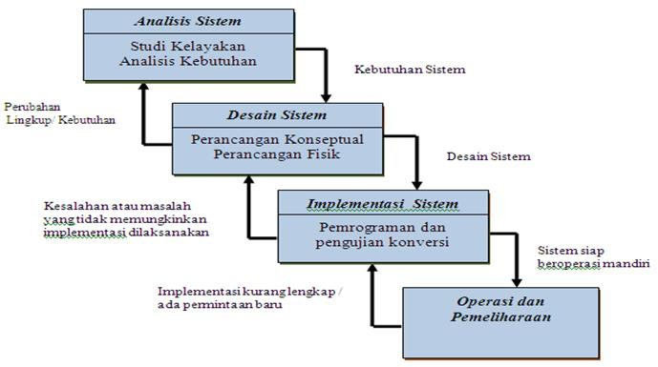
Gambar 2.1 : Model Waterfall.
- Analisis Kebutuhan Perangkat Lunak Dalam analisa kebutuhan ini bertujuan untuk menganalisis kebutuhan yang dibutuhkan dalam perancangan baik berupa dokumen maupun sumber lain yang dapat membantu dalam menentukan solusi permasalahan yang ada baik dari sisi user maupun admin.
- Desain Dalam Desain perangkat lunak menggunakan permodelan basis data dengan menggunakan ERD (Entity Relationship Diagram).
- Pembuatan Kode Program Dalam tahap ini peneliti mulai membangun aplikasi sesuai dengan analisis kebutuhan untuk membuat form input dan output dengan aplikasi berbasis mobile dengan bahasa pemrograman android.
- Pengujian Pada tahapan ini pengujian program dilakukan dengan menggunakan BlacBox Testing dengan harapan bahwa perancangan yang sudah dibuat dapat berjalan dengan sesuai kehendak.
- Pendukung (Support) atau Pemeliharaan Dalam proses pemeliharaan ini penulis mengupayakan pengembangan sistem yang telah di rancang terkait software dan hardware dapat dibuat maksimal agar aplikasi dapat berjalan dengan baik [12].

Analisis Kebutuhan Perangkat Lunak
Analisa kebutuhan perangkat lunak adalah proses untuk menetapkan fungsi serta untuk kerja software, menyatakan antar muka software dengan elemen-elemen sistem lain, dan menentukan kendala yang harus dihadapi oleh software itu sendiri [13].

Desain Sistem Secara Umum
Desain sistem secara umum adalah sebagai gambaran kepadaseorang pengguna mengenai suatu kesatuan yang baru. Desain sistem secara umum merupakan persiapan dari desain yang terdaftar. Desain secara umum ialah mengenalkan tujuan untuk komponen-komponen sistem informasi. Desain terdaftar yang dimaksudkan ialah untuk pemrograman komputer dan ahli teknik lainnya yang akan mengapliksikan sistem. Tahap desain sistem ini secara umum dilakukan setelah tahap analisis sistem selesai dilakukan dan hasil analisis disetujui oleh manajemen desain sistem secara terinci [13].
- Bentuk input
Input adalah semua data dan perintah yang dimasukkan ke dalam memori komputer untuk selanjutnya diproses lebih lanjut oleh prosesor. Sebuah perangkat input adalah komponen piranti keras yang memungkinkan useratau pengguna memasukkan data ke dalam komputer, atau bisa juga disebut sebagai unit luar yang digunakan untuk memasukkan data dari luar ke dalam mikroprosesor.
- Bentuk Output
Output adalah data yang telah diproses menjadi bentuk yang dapat digunakan. Artinya komputer memproses data-data yang diinputkan menjadi sebuah informasi. Yang disebut sebagai perangkat output adalah semua komponen piranti keras yang menyampaikan informasi kepada orang-orang yang menggunakannya.

- Bentuk Database
Database adalah kumpulan data yang terorganisir, yang umumnya disimpan dan diakses secara elektronik dari suatu sistem komputer. Pada saat pangkalan data menjadi semakin kompleks, maka pangkalan data dikembangkan menggunakan teknik perancangan dan pemodelan secara formal.
- Bentuk Rancangan Teknologi
Perancangan teknologi adalah pembelajaran yang mencakup bermacam-macam terori, prinsip serta prosedur dalam merencanakan atau mendesain suatu program yang dilakukan secara sistematik serta sistemik.
- Desain Model
Desain model adalah dimana tahap setelah menganalisis dari siklus pengembangan sistem pendefinisian dari beberapa kebutuhan fungsional dan untuk mempersiapkan perancangan bangunan implementasi menggambarkan bagaimana suatu sistem dibentuk.

Perancangan Konseptual
Model konseptual adalah salah satu tahap terpenting dalam siklus perencanaan basis data. Hal tersebut menjadi salah satu alas an mengapa mode ER menggunakan ERD wajib diajarkan dalam silabus perkuliahan basis data yang ditawarkan ditingkat sarjana atau pendidikan tinggi khususnya pada disiplin ilmu Sistem Informasi, Ilmu Komputer Dan Rekayasa perangkat lunak [13].

Perancangan Fisik
Perancangan fisik adalah perancangan yang dilakukan untuk mendapatkan efisiensi dalam pengolahan data. Dengan tercapainya efisiensi maka diharapkan sistem informasi dapat memberikan tanggapan yang cepat kepada pemakai yang berinteraksi dengan sistem tersebut. Dalam rangka mencapai efisiensi pemrosesan data, penggunaan ruang dalam penyimpanan eksternal kurang diperhatikan [13].

Tabel 2.8 : Bagan Alir Sistem
No | Nama Simbol | Simbol | Keterangan
1. | Simbol Terminal |  | Menunjukkanuntuk memulai dan mengakhiri suatu proses
2. | Simbol Dokumen |  | Menunjukkan dokumen untuk menyatakan input berasal daridokumen yang berbentuk kertas dan output di cetak kedalam kertas.
3. | Simbol Kegiatan Manual |  | Menunjukkan Pekerjaan  Manual
4. | Simbol Simpanan Offline | 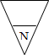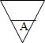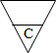 | Menunjukkan file non- komputer yang diarsip urut angka (numerical), huruf (alphabetical),tanggal (Chronogical)
5. | Simbol Kartu Plong |  | Menandai input dan output yang menggunakan kartu plong.
6. | Simbol Proses |  | Menunjukkan kegiatan proses
7. | Simbol Operasi Luar |  | Menunjukkan operasi yang dilakukan diluar proses sistem
No  8. | Nama Simbol  Simbol Pengurutan Offline | Simbol | Keterangan  Menunjukkan Proses urut data di luar proses sistem
9. | Simbol Pita Magnetik |  | Menunjukkan operasi yang dilakukan di luar proses operasisistem
10. | Simbol Hard Disk |  | Input dan Output menggunakan pita sistem
11. | Simbol Diskette |  | Menunjukkan input dan output mengunakan hardisk
12. | Simbol DrumMagnetik |  | Menunjukkan input dan output menggunakan sistem
13. | Simbol Pita Keras |  | Input dan Output Menggunakan pita keras
14. | Simbol Keyboard |  | Input dan Output Menggunakan online keyboard
15. | Simbol Display |  | Menunjukkan Output yang ditampilkan dimonitor
16. | Simbol Pita Kontrol |  | Penggunaan pita sistem (control tape) dalam batch control total untuk  pencocokan di proses batch
No  17. | Nama Simbol  Simbol HubunganKomunikasi | Simbol | Keterangan  Proses transmisi data melalui Channel Komunikasi
18. | Simbol Garis Alir |  | Digunakan untuk tunjukkan arus Proses
19. | Simbol Penjelasan |  | Menunjukkan penjelasan dari suatu proses
20. | Simbol Penghubung |  | Penghubung ke halaman yang Sama
Sumber: (A.S & Shalahuddin, 2018)
Untuk mempermudah mengidentifikasi sebuah sistem perlu ditinjau lingkungan fisik dimana data akan disimpan, maka dibutuhkan Diagram Arus Data (DAD) atau Data FlowDiagram merupakan alat yang digunakan untuk menggambarkan suatu sistem sedangkan(DFD) merupakan dokumentasi dari sistem yang baik karena menggambarkan arus data secara jelas. Inilah simbol-simbol yang digunakannya, antara lain :
- Eksternal Entity (Kesatuan Luar) atau Boundary (Batas Sistem)
Digunakan untuk memisahkan suatu system dengan lingkungan luarnya[13].

Gambar 2.2 : Notasi Kesatuan Luar
- Data Flow (arus data)
Menunjukan arus data yang berupa masukan untuk system atau hasil dari proses system.

Gambar 2.3 : Notasi Arus Data
- Process (Proses)
Menunjukan kegiatan perubahan alir data yang masuk ke dalam proses untuk dihasilkan arus data yang akan keluar dari proses.

Nama

Gambar 2.4 : Notasi Proses
- Data Store (Simpanan Data)
Merupakan media penyimpanan data, yang di gunakan untuk menyimpan alir hasil aliran data dari sebuah sumber pemrosesan data sampai dengan sebuah proses data lain membutuhkannya [13].
Media | Nama Data Store

Gambar 2.5 : Notasi Simpan Data

Implementasi Sistem
Implementasi merupakan tahap penerapan dari hasil perancangan yang telah dibuat sebelumnya. Implementasi bertujuan untuk menghasilkan sebuah sistem informasi yang sesuai dengan kebutuhan. Tahapan yang dilakukan adalah dengan mengimplementasikan basis data beserta tabel yang dibutuhkan oleh sistem [14].

Operasi dan Pemeliharaan
Setelah masa sistem berjalan sepenuhnya menggantikan sistem yang sudah lama, sistem memasuki pada tahapan operasi dan pemeliharaan. Pemeliharaan perangkat lunak terbagi tiga:

- Pemeliharaan Perfektif
Pemeliharaan ini berupa perubahan aplikasi untuk menyesuaikan diri terhadap lingkungan perangkat keras dan lunak.
- Pemeliharaan Adaptif
Pemeliharaan ini berupa perubahan aplikasi untuk menyesuaikan diri terhadap lingkungan perangkat keras dan lunak.
- Pemeliharaan Korektif
Pemeliharaan ini berupa pembetulan atas kesalahan-kesalahan yang ditemukan pada saat sistem berjalan [15].

Teknik Pengujian Sistem

2.6.1 Pengujian White-Box
Pengujian perangkat lunak dari segi desain dan kode program apakah mampu menghasilkan fungsi masukan dan keluaran yang sesuai dengan spesifikasi kebutuhan. Merawat program bisa dilakukan dengan menyederhanakan source code program sehingga apabila diuji menggunakan White Box Testing lagi, akan menghasilkan Node, Edgeds dan Test Cases yang lebih sedikit dibandingkan dengan pengujian sebelumnya [16].
Pengujian white box bisa dilakukan dengan pengujian basis path, metode ini merupakan salah satu teknik pengujian struktur sistem untuk menjamin semua statemen dalam setiap jalur independen program dieksekusi minimal 1 kali. Perhitungan jalur independen dapat dilakukan melalui metric Cyclomatic complexity. Sebelum menghitung nilai dari cyclomatic Complexity, harusditerjemahkan desain prosedural ke grafik alir, kemudian dibuat flow graphnya, seperti gambar dibawah ini

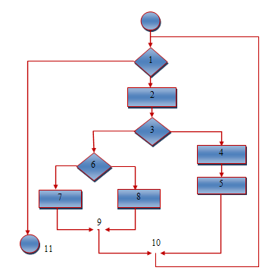

Gambar 2.6 : Bagan Alir
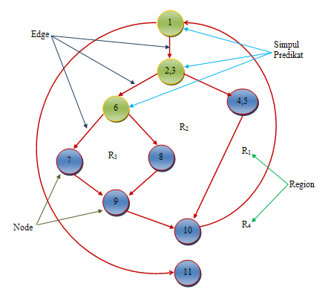
Gambar 2.7 : Grafik Alir

Node adalah lingkaran yang mempresentasikan satu atau lebih statemen procedural. Sukamoto dan Shalahuddin (2011)
Edge adalah anak panah pada grafik alir,
Region adalah area yang membatasi edge dan node,
Simpul Predikat adalah simpul atau node yang berisi kondisi yang ditandai dengan dua atau lebih edge yang berasal darinya.
Dari gambar flowgraph di atas didapat:
Path 1 = 1-11
Path 2 = 1 – 2 – 3 – 4 – 5 – 10 – 1 – 11
Path 3 = 1 – 2 – 3 – 6 – 8 – 9 – 10 – 1 –11
Path 4 = 1 – 2 – 3 – 6 – 7 – 9 – 10 – 1 –11
Path 1,2,3,4 yang telah didefinisikan diatas merupakan basis set untuk diagram alir, Cyclomatic complexity digunakan untuk mencari jumlah path dalam satu flowgraph. Dapat dipergunakan rumus sebagai berikut:
      - Jumlah region grafik alir sesuai dengan cyclomatic complexity,
      - Cyclomatic complexity V(G) untuk grafik alir dihitung dengan rumus:
V(G) = E-N+2 ...........................(1)
Dimana :
E = jumlah edge pada grafik alir
N = jumlah node pada grafik alir

    - Cyclomatic complexity V(G) juga dapat dihitung dengan rumus:
V(G) = P + 1 .........................(2)
Dimana P = jumlah Predicate node pada grafik alir
Dari gambar di atas dapat dihitung cyclomatic complexity.
- Flowgraph mempunyai 4 region
- V(G) = 11 edge – 9 node + 2 = 4
- V(G) = 3 predicate node + 1 = 4
Jadi cyclomatic complexity untuk flowgraph adalah 4

2.6.2 Pengujian Black Box
Pengujian perangkat lunak dari segi spesifikasi fungsional tanpa menguji desain dan kode program untuk mengetahui apakah fungsi, masukan dan keluaran dari perangkat lunak sesuai dengan spesifikasi yang dibutuhkan. Metode BlackboxTesting merupakan salah satu metode yang mudah digunakan karena hanya memerlukan batas bawah dan batas atas dari data yang di harapkan, Estimasi banyaknya data uji dapat dihitung melalui banyaknya field data entri yang akan diuji, aturan entri yang harus dipenuhi serta kasus batas atas dan batas bawah yang memenuhi. Dan dengan metode ini dapat diketahui jika fungsionalitas masih dapat menerima masukan data yang tidak diharapkan maka menyebabkan data yang disimpan kurang valid [16].

2.7 Database Management System
Sistem manajemen database atau database management system (DBMS) adalah merupakan suatu sistem software yang memungkinkan seorang user dapat mendefinisikan, membuat, dan memelihara serta menyediakan akses terkontrol terhadap data. Database sendiri adalah sekumpulan data yang berhubungan dengan secara logika dan memiliki beberapa arti yang saling berpautan [17].

2.7.1 Pengertian Database
Basis data (database) adalah kumpulan data (elementer)yang secara logic berkaitan dalam mempresentasikan fenomena/fakta secara terstruktur dalam domain tertentu untuk mendukung aplikasi dalam sistem tertentu [18].

2.8 Perangkat Lunak Pendukung
Perangkat lunak dalam bahasa Inggris adalah software merupakan istilah khusus untuk datayang diformat dan disimpan secara digital, termasuk program komputer, dokumentasi, dan berbagai macam informasi yang bisa dibaca, dan ditulis oleh komputer. Dengan kata lain, bagian sistem komputer yang tidak berwujud. Istilah inimenonjolkan perbedaan dengan perangkat keras komputer.
Ada beberapa perangkat lunak yang digunakan untuk membantu penulis dalam membuat website, basis datadan untuk mendesain, diantaranya adalah :

2.8.1 Hypertext Pre Processor (PHP)

PHP adalah singakatan dari Perl Hypertext Preprocessor yaitu bahasa pemrograman web Server-side yang bersifat open source. PHP adalah Script yang berintegrasi dengan HTML . PHP adalah script yang digunakan untuk membuat halaman web dinamis [19].
Gambar 2.8 : PHP

2.8.2 MySQL

MySQL adalah salah satu jenis Database yang sangat terkenal dan banyak digunakan untuk membangun aplikasi web yang menggunakan database sebagai sumberdan pengelolaan datanya [20].

Gambar 2.9 : MySQL

2.8.3 Adobe Dreamweaver

Adobe Dreamweaver adalah sebuah program aplikasi yang di pergunakan untuk mendesain halaman wesite secara visual [13].

Gambar 2.10 : Adobe Dreamweaver

2.8.4 Ms Visio
Microsoft visio merupakan sebuah program aplikasi komputer yang sering digunakan dalam membuat diagram, seperti diagram alir (flowchart), brainstorm, dan skema jaringan yang dirilis oleh Microsoft Corporation. Aplikasi ini menggunakan grafik vektor dalam membuat diagram-diagramnya [21].

Gambar 2.11 : Ms Visio

2.8.5 XAMPP

XAMPP adalah sebuah paket perangkat lunak (software) komputer yang sistem penamaannya diambil dari akronim kata Apache, MySQL (dulu) / MariaDB (sekarang), PHP, dan Perl. Sementara imbuhan huruf “X” yang terdapat pada awal kata berasal dari istilah cross platform sebagai simbol bahwa aplikasiini bisa dijalankan di empat sistem operasi berbeda, seperti OS Linux, OS Windows, Mac OS, dan juga Solaris [22].

Gambar 2.12 : Gambar XAMPP

2.9 Kerangka Pemikiran
MASALAH

- Seleksi penerima bantuan bibit ikan Nila belum akurat, sehingga bantuan tidak tersalurkan kepada penerima yang layak mendapat bantuan.
- Masih minimnya teknologi pengelolaan data hasil seleksi bantuan.

Pemodelan

Pengumpulan data
1
Wawancara,Observasi& Dokumentasi

- Tergabung Dalam Kelompok Budidaya Ikan Tawar
- Memiliki Tambak ikan
- Memilki KUSUKA (Kartu Pelaku Usaha Perikanan Dan Kelautan
Kriteria Pemilihan Penerima Bantuan
Bibit ikan Nila

2

Pengembangan Sistem

Sistem berjalan dan Sistem yang di Usulkan
Analisa Sistem
3
Desain Model dan User : Input, Output dan Menu Utama
Desain Sistem
4

Pembangunan Sistem
PHP, MySQL, AdobeDreamweaver, dan MS.Visio, XAMPP
5
Pengujian Sistem
6
Pengujian White Box dan Black Box
Tujuan

- Untuk merancang sebuah aplikasi yang dapat membantu seleksi penerima Bantuan bibit ikan Nila didinas Perikanan Kab.Pohuwato
- Untuk mengetahui tingkat efektivitas seleksi penerima bantuan bibit ikan nila didinas perikanan Kab.Pohuwato agar dapat diimplementasikan.

padi unggul.

Gambar 2.13 : Kerangka Pemikiran

BAB III
METODE PENELITIAN

3.1 Jenis Metode, Subjek, Objek, Waktu, dan Lokasi Penelitian
Dilihat dari informasi yang diolah, maka jenis penelitian ini merupakan penelitian kuantitatif. Penelitian kuantitatif merupakan penelitian yang lebih memfokuskan pada aspek pengukuran secara objectif terhadap fenomena sosial.
Penelitian ini menggunakan metode penelitian studi kasus. Maka dengan itu jenis penelitian ini adalah penelitian deskriptif.
Subjek penelitian ini adalah klasifikasi pada objek “Sistem Pendukung Keputusan Seleksi Penerima Bantuan Bibit Ikan Nila dan Pakan Ikan Pelet Tenggelam Menggunakan Metode Simple Multi Attribute Rating Techinuque (SMART)”. Penelitian ini dimulai dari bulan Oktober 2021 sampai dengan bulan Desember 2021.
Objek yang akan dilakukan pada penelitian ini yaitu di Kantor Dinas Perikanan yang berada di Kecamatan Marisa, Kabupaten Pohuwato, Provinsi Gorontalo.

3.2 Teknik Pengumpulan Data
- Teknik wawancara
Wawancara merupakan pembuktian terhadap informasi yang telah diperoleh. Teknik yang dilakukan dalam penelitian kualitatif adalah wawancara mendalam, yang merupakan proses memperoleh keterangan untuk tujuan penelitian. Wawancara dengan cara tanya jawab, sambil bertatap muka dengan mengajukan pertanyaan yang telah disiapkan, dan memberikan pertanyaan lagi, ketika informan memberikan jawaban. Tanya semua kepada informan, untuk memenuhi kebutuhan data yang diperlukan.

- Observasi
Observasi merupakan proses peneliti dalam melihat situasi dalam melihat situasi penelitian. Informasi yang diperoleh dari hasil observasi adalah tempat, pelaku, kegiatan atau peristiwa, dan waktu.
- Teknik Dokumen
Dokumen merupakan sumber data yang digunakan untuk melengkapi penelitian, berupa sumber tertulis, film, dan gambar. Dokumen tersebut akan memberikan informasi bagi proses penelitian.

3.3 Metode Pengumpulan Data
Untuk mendapatkan data-data yang benar akurat, relevan, valid, dan akuntabel, maka pengunpulan data dilakukan sebagai berikut :

3.3.1 Tahapan Perencanaan
Tahap Perencanan adalah suatu proses untuk menentukan apa yang ingin dicapai oleh peneliti dalam penelitian ini, dimana pada tahap ini dapat memungkinkan calon pengguna (User) dapat menentukan solusi pada tahapan analisis yang akan dilakukan selanjutnya.

3.3.2 Tahap Analisis
Pada tahapan analisis pengembang sistem melakukan identifikasi terhadap permasalahan-permasalahan yang timbul pada pengguna secara mendalam dengan melakukan dekomposisi setiap objek-objek yang terlibat pada sistem, dan berusaha menemukan solusi yang tepat berdasarkan data-data peluang yang dimungkinkan untuk melakukan pengembangan sistem sesuai kebutuhan.
Pada tahap ini meliputi:
- Analisis system berjalan
Analisa sistem ini dilakukan untuk mengetahui secara pasti mengenai sistem yang sering digunakan dalam mengambil sebuah keputusan.

- Analisis system yang di usulkan
Peneliti menganalisa bagaimana sistem yang berjalan akan dikomputerisasi. Dalam hal ini proses pengambilan keputusan yang dahulunya dibuat dalam bentuk konvensional, akan dirubah kedalam sebuah bentuk aplikasi dengan memanfaatkan teknologi Sistem PendukungKeputusan.

3.3.3 Tahap Desain
Pada tahap ini dilakukan desain sistem yakni desain output, desain input, desain database, desain teknologi dan desain model :
- Desain Output
Keluaran (output) adalah produk dari Aplikasi yang dapat dilihat.Output dapat berupa hasil media keras seperti kertas, atau dapat pula hanya berupa tampilan informasi pada layarmonitor.
- Desain Input
Desain input adalah dokumen dasar yang digunakan untuk menangkap data, kode-kode input yang digunakan. Untuk tahap rancangan input secara umum yang perlu dilakukan analisis adalah mengidentifikasi terlebih dahulu input yang akan didesain secara rinci tersebut.
- Desain Database
Merupakan kumpulan data yang saling berhubungan satu dengan yang lain. Database salah satu komponen yang penting di sistem informasi, karena berfungsi sebagai penyedia informasi bagipemakainya.
- Desain Teknologi
Desain teknologi terbagi dua yaitu desain teknologi secara umum dan terinci. Dipergunakan dalam menerima input, menjalankan model, menyimpan dan mengakses data, menghasilkan dan mengirimkan keluaran dan membantu pengendalian dari sistem secara keseluruhan.
- Desain Model
Merupakan tahapan yang lebih berfokus pada spesifikasi detail berbasis sistem. Pada tahap ini digunakan Data Flow Diagram (DFD), dimana memodelkan persyaratan logis dari suatu sistem informasi.
- Sumber Data
Sumber data yang digunakan adalah data primer yaitu data yang diperoleh dari hasil analisis.
- Alat
Alat yang digunakan adalah Data Flow Diagram (DFD) termasuk dalam hal proses fisik, aliran data fisik serta data store fisik.

3.3.4 Tahap Pengembangan Sistem
Dalam pembangunan aplikasi Sistem pendukung keputusan Penentuan Penerima bibit padi unggul yang menggunakan metode SMART, menggunakan beberapa perangkat lunak antara lain :
- Adobe Dreamweaver
- Ms Visio
- XAMPP

3.3.5 Tahap Pengujian Sistem
Pengujian sistem adalah Pengetesan sistem yang dilakukan untuk memeriksa kekompakan antara komponen sistem yang diimplementasikan.Tujuan utama dari pengetesan sistem ini adalah untuk memastikan bahwa elemen-elemen atau komponen-komponen dari sistem telah berfungsi sesuai dengan yang diharapkan.Pengetesan perlu dilakukan untuk mencari kesalahan-kesalahan atau kelemahan-kelemahan yang mungkin terjadi. Pengetesan sistem merupakan pengetesan program secara keseluruhan.
Sebelum program diterapkan, maka program harus bebas terlebih dahulu dari kesalahan-kesalahan.Untuk itu program harus dites terlebih dahulu untuk menentukan kesalahan-kesalahan yang mungkin terjadi. Pengetesan atau pengujian program ini dilakukan dengan teknik pengujian White Box (White Box Testing) dan Black box( Black box testing).
Dalam melakukan White Box Testing seorang tester harus memiliki pengetahuan tentang struktur program. Pengetesan dilakukan bersamaan pada saat penulisan program, yaitu sebelum semua modul dirangkai maka masing-masing modul tersebut dites terlebih dahulu sehingga dapat dipastikan semua modul telah berkerja dengan baik dan langsung bisa login
Black Box Testing adalah dimana untuk pengetesan program langsung melihat pada aplikasinya tanpa perlu mengetahui struktur programnya.Pengujian ini dilakukan untuk melihat suatu program apakah telah memenuhi atau belum

Tahap Pemeliharaan Sistem
Maksud dan tujuan dari Tahap pemeliharaan sistem ini adalah untuk mencegah atau memperbaiki, menjaga dan mengkoreksi kesalahan-kesalahan yang sengaja maupun yang tidak disengaja dan agar sistem tetap berjalan sebagaimana mestinya sesuai yang diharapkan. Selain itu pemeliharaan sistem juga berpengaruh penting terhadap performance komputer atau laptop yang kita miliki, karena kondisi komputer/laptop kita kedepanya tergantung dari bagaimana kita merawat dan menjaga sistem dari gangguan- ganguan yang ada.

BAB IV
ANALISIS DAN DESAIN SISTEM

Pengumpulan Data
Pengumpulan data dikumpulkan melalui observasi di tempat-tempat yang memiliki hubungan dengan data yang diperlukan

4.1.1 Kriterian dan Sub Kriteria
Tabel 4. 1 Kriteria dan Sub Kriteria
No | Kriteria | Sub kriteria | Tingkat Kepentingan
1 | Kelompok Budidaya | Tergabung | 5
1 | Kelompok Budidaya | Tidak tergabung | 1
2 | Memiliki Tambak Ikan | Ya | 5
2 | Memiliki Tambak Ikan | Tidak | 1
3 | Memiliki Kusuka (kartu Pelaku Usaha Kelautan dan Perikanan) | Ya | 5
3 | Memiliki Kusuka (kartu Pelaku Usaha Kelautan dan Perikanan) | Tidak | 1

4.1.2 Normalisasi Bobot Kriteria
Tabel 4. 2 Normalisasi Bobot Kriteria
No | Kriteria | Bobot | Normalisasi
1 | Kelompok Budidaya | 40 | 0,40
2 | Memiliki Tambak Ikan | 35 | 0,35
3 | Memiliki Kusuka (Kartu Pelaku Usaha Kelautan Dan Perikanan) | 25 | 0,25

4.1.3 Nilai Tingkat Kepentingan

Tabel 4. 3 Nilai Tingkat Kepentingan
No | Tingkat Kepentingan | Nilai
1 | Tidak Prioritas | 1
2 | Kurang Prioritas | 2
3 | Cukup Prioritas | 3
4 | Prioritas | 4
5 | Sangat Prioritas | 5

Hasil Pemodelan
Untuk hasil pemodelan dilakukan beberapa tahap, untuk tahap pertama yaitu penentuan nilai awal setiap alternative untuk setiap kriteria. Nilai Awal diambil dari penilaian setiap alternative untuk setiap kriteria. Berikut table nilai awal

Tabel 4. 4 Nilai Awal
No | Kode | Alternatif | Kelompok Budidaya | Memiliki Tambak Ikan | Memiliki KUSUKA
1 | A4 | David Tumei | 1 | 5 | 5
2 | A3 | Joko Retiono | 5 | 5 | 1
3 | A5 | Marjun Mawali | 5 | 5 | 5
4 | A2 | Rafli H. Kini | 1 | 5 | 1
5 | A1 | Sofyan Hulopi | 1 | 1 | 5

Tabel 4. 5 Nilai Utility
No | Kode | Alternatif | Kelompok Budidaya  0.4 | Memiliki Tambak Ikan  0.35 | Memiliki KUSUKA  0.25
1 | A4 | David Tumei | 0,00 | 1,00 | 1,00
2 | A3 | Joko Retiono | 1,00 | 1,00 | 0,00
3 | A5 | Marjun Mawali | 1,00 | 1,00 | 1,00
4 | A2 | Rafli H. Kini | 0,00 | 1,00 | 0,00
5 | A1 | Sofyan Hulopi | 0,00 | 0,00 | 1,00

Tabel 4. 6 Nilai Terbobot
No | Kode | Alternatif | Kelompok Budidaya  0.4 | Memiliki Tambak Ikan  0.35 | Memiliki KUSUKA  0.25
1 | A4 | David Tumei | 0,00 | 0,35 | 0,25
2 | A3 | Joko Retiono | 0,40 | 0,35 | 0,00
3 | A5 | Marjun Mawali | 0,40 | 0,35 | 0,25
4 | A2 | Rafli H. Kini | 0,00 | 0,35 | 0,00
5 | A1 | Sofyan Hulopi | 0,00 | 0,00 | 0,25

Tabel 4. 7 Hasil Akhir
No | Kode | Alternatif | Skor
1 | A5 | Marjun Mawali | 1,00
2 | A3 | Joko Retiono | 0,75
3 | A4 | David Tumei | 0,60
4 | A2 | Rafli H. Kini | 0,35
5 | A1 | Sofyan Hulopi | 0,25

Hasil Pengembangan Sistem

Analisis Sistem
Analisis sistem adalah sebuah sistem informasi yang di jabarkan secara utuh ke dalam berbagai macam bagian-bagian komponennya, yang bertujuan untuk kita bisa mengidentifikasi atau mengevaluasi berbagai macam masalah ataupun hambatan yang akan timbul pada sistem sehingga nantinya dapat kita lakukan penanggulangan, perbaikan atau juga pengembangan.
Tahap analisis dikerjakan setelah tahap perencanaan sistem dan sebelum tahap desain sistem. Ditahapan ini merupakan tahapan yang begitu penting, karena apabila kesalahan yang terjadi ditahap ini maka akan menyebabkan kesalahan pada setiap tahap berikutnya.
Pada tahap analisis pengembang sistem mengidentifikasi pada masalah-masalah yang terjadi kepada pengguna secara mendalam dengan melakukan dekomposisi terhadap objek-objek yang terlibat pada sistem, dan berusaha menemukan solusi yang tepat berdasarkan data-data yang memungkinkan untuk melakukan pengembangan sistem sesuai kebutuhan.
Gambar 4.1 : Sistem Berjalan

Analisa Sistem Yang Diusulkan
Setelah menganalisa sistem yang berjalan/ sistem lama, maka tahapan dapat dilanjutkan dengan menganalisa sistem yang baru. Analisa dalam pembuatan sistem ini menggunakan metode SMART serta penggunaan Data Flow Diagram (DFD) untuk menganalisa kebutuhan sistem. Data-data yang dibutuhkan untuk memulai pembuatan sistem ini dimasukkan kedalam analisa data sistem untuk Seleksi Penerima Bantuan Bibit Ikan Nila Oleh Dinas Perikanan kabupaten pohuwato. Dengan adanya analisa tersebut, dapat diketahui kebutuhan sistem dengan meneliti darimana data berasal, bagaimana aliran data menuju sistem, bagaimana operasi sistem yang ada dan hasil akhirnya.

Gambar 4.2 : Analisis Sistem yang Diusulkan

Diagram Konteks
Gambar 4. 3 : Diagram Konteks

- Diagram Berjenjang
Gambar 4. 4 : Diagram Berjenjang

Diagram Arus Data

4.3.4.1 DAD Level 0
Gambar 4. 5 : DAD Level 0

4.3.4.2 DAD Level 1 Proses 1
Gambar 4. 6 : DAD Level 1 Proses 1

4.3.4.3 DAD Level 1 Proses 2
Gambar 4. 7 : DAD Level 1 Proses 2

4.3.4.4 DAD Level 1 Proses 3
Gambar 4. 8 : DAD Level 1 Proses 3

Spesifikasi Hadware dan SoftwareYang Di Rekomendasi
Dalam pengembangan sistem ini penulis menggunakan bahasa pemrograman PHP dan database MySql. Untuk implementasi sistem membutuhkan perangkat lunak atau perangkat keras dasar yang mesti digunakan untuk menjalankan program aplikasi, diantaranya :
1. Spesifikasi Hadware dan Software
Spesifikasi yang disarankan untuk komputer
- Processor setara AMD A4-3305M APU with Radeon(tm) HD Grafics 1.90 GHz atau lebih
- RAM (Memory) 2 GB atau lebih
- HDD 500 atau lebih.
- Monitor SVGA dengan Resolusi 1024 X 768
- Dan Peralatan I/O Lainnya
- Windows XP, Vista Windows 8 atau lebih
- Browser Mozilla Firefox, Internet Explorer dan Google Chrome untuk membuka Web
- Dreamwaver CS4 atau lebih

Kamus Data
Kamus data merupakan suatu penjelasan tertulis tentang suatu data yang berada didalam database. Berikut kamus data yang digunakan peneliti.

Tabel 4. 8 Kamus Data Pengguna
Nama Arus Data : Data Pengguna |  |  |  | Bentuk Data : Dokumen
Penjelasan : Input Data Pengguna/ Admin
No | Field Name | Type | Size | Ket
1 | Id _pengguna | Int | 11 | Id
2 | Nama | Varchar | 50 | Pengguna/user/admin
3 | Telpon | Varchar | 15 | No.Tlp Pengguna
4 | Username | Varchar | 20 | Username
5 | Password | Varchar | 50 | Password
6 | Tipe | Integer | 1 | Tipe

Tabel 4. 9 Kamus Data Alternatif
Nama Arus Data : Data Alternatif |  |  |  | Bentuk Data : Dokumen
Penjelasan : Input Data Alternatif (Masyarakat)
No | Field Name | Type | Size | Ket
1 | Id_alternatif | Int | 11 | Id Kepala Keluarga
2 | Kode | Varchar | 20 | Kode Kepala Keluarga
3 | Alternatif | Varchar | 50 | Nama Kepala Keluarga
4 | Id_periode | Int | 11 | Id Periode Pemberian bantuan
5 | Tgl_terdaftar | Date |  | Tanggal Input Data

Tabel 4. 10 Kamus Data Kriteria
Nama Arus Data : Data Faktor/ Kriteria |  |  |  | Bentuk Data : Dokumen
Penjelasan : Input Data Kriteria Penilaian Pemberian Bantuan
No | Field Name | Type | Size | Ket
1 | Id_kriteria | Int | 11 | Id kepala keluarga
2 | Kriteria | Varchar | 50 | Kriteria penelitian
3 | Skala | Int | 2 | Skala untuk grafik kriteria
4 | Bobot | Int | 11 | Bobot setiap kriteria
5 | Bobot_normal | Double |  | Bobot normal

Tabel 4. 11 Kamus Data Sub Kriteria
Nama Arus Data : Data Alternatif |  |  |  | Bentuk Data : Dokumen
Penjelasan : Input Data Alternatif
No | Field Name | Type | Size | Ket
1 | Id_kriteria_sub | Int | 11 | Id kepala keluarga
2 | Id_kriteria | Int | 11 | Id kriteria penilaian
3 | Kriteria sub | Varchar | 50 | Sub kriteria setiap kriteria
4 | Id_kriteria_kepentingan | Double | 11 | Kepentingan kriteria

Tabel 4. 12 Kamus Data Hasil
Nama Arus Data : Data Hasil |  |  |  | Bentuk Data : Dokumen
Penjelasan : Hasil
No | Field Name | Type | Size | Ket
1 | Id_hasil | Bigint | 20 | Id hasil
2 | Id_alternatif | Int | 11 | Id alternatif
3 | Nilai | Double |  | Nilai dari setiap alternatif

Tabel 4.13 Kamus Data Nilai Utility
Nama Arus Data : Data Nilai Evaluasi |  |  |  | Bentuk Data : Dokumen
Penjelasan : Nilai Evaluasi
No | Field Name | Type | Size | Ket
1 | Id_nilai_utility | Int | 11 | Id nilai evaluasi
2 | Id_nilai_Kriteria | Int | 11 | Id nilai faktof
3 | Nilai | Double |  | Evaluasi
4 | Nilai_terbobot | Double |  | Weight evaluasi

Tabel 4. 14 Kamus Data Nilai Kriteria
Nama Arus Data : Data Nilai Faktor |  |  |  | Bentuk Data : Dokumen
Penjelasan : Input Nilai Faktor
No | Field Name | Type | Size | Ket
1 | Id_nilai_kriteria | Bigint | 20 | Id nilai faktor
2 | Id_alternatif | Int | 11 | Id_alternatif
3 | Id_kriteria | Int | 11 | Id Faktor periode
4 | Id_Kriteria_sub | Int | 11 | Nilai
5 | Nilai | Double |  | Nilai untuk setiap kriteria

Tabel 4.15 Kamus Data Periode
Nama Arus Data : Data Nilai Faktor |  |  |  | Bentuk Data : Dokumen
Penjelasan : Input Nilai Faktor
No | Field Name | Type | Size | Ket
1 | Id_periode | Int | 11 | Id periode
2 | Seleksi | Varchar | 50 | Nama Seleksi
3 | Periode | Varchar | 10 | Periode seleksi

Desain Input Secara Umum
Tujuan dari Desain Input secara umum itu sendiri yaitu untuk memberikan gambaran secara umum kepada user tentang sistem yang baru/ sistem yang diusulkan. Desain sistem secara umum mengidentifikaikan komponen-komponen sistem informasi yang akan didesain secara rinci. Desain terinci dimaksudkan untuk pemrograman computer dan ahli yang menginplementasikan sistem.
DAFTAR INPUT YANG DIDESAIN
Untuk : Kantor Dinas Perikanan KabupatenPohuwato
Tahap : Rancangan Sistem Secara Umum

Tabel 4.16 Daftar Input Yang Didesain
Kode Input | Nama Input | Sumber Input | Periode
01 | Data Periode | Admin | Non Periodik
02 | Data Kriteria | Admin | Non Periodik
03 | Data Sub Kriteria | Admin | Non Periodik
04 | Data Tingkat Kepentingan | Admin | Non Periodik
05 | Data Alternatif | Admin | Non Periodik
06 | Data Penilaian | Admin | Non Periodik

DAFTAR FILE YANG DIDESAIN
Untuk : Kantor Dinas Perikanan KabupatenPohuwato
Tahap : Rancangan Sistem Secara Umum

Tabel 4.17 Daftar File yang didesain
Kode File | Nama File | Tipe File | Media File | Organisasi File | Field Kunci
F1 | Data Periode | Master | Hard Disk | Index | Id_periode
F2 | Data Kriteria | Master | Hard Disk | Index | Id_kriteria
F3 | Data Sub Kriteria | Master | Hard Disk | Index | Id_Kriteria_ sub
F4 | Data Tingkat Kepentingan | Master | Hard Disk | Index | Id_kriteria_ kepentingan
F5 | Data Alternatif | Transaksi | Hard Disk | Index | Id-Alternatif
F6 | Hasil Seleksi | Transaksi | Hard Disk | Index | Id_hasil

Desain Output Secara Umum
Tujuan dari desain sistem yaitu memberikan gambaran kepada user tentang sistem. Desain sistem sendiri merupakan persiapan dari desain terinci. Tahap desain sistem secara umum dilakukan setelah tahap analisis sistem selesai dilakukan.
DAFTAR OUTPUT YANG DIDESAIN
Untuk : Kantor Dinas Perikanan Kabupaten Pohuwato
Tahap : Rancangan sistem Secara Umum
Tabel 4.18 Daftar Output yang di Desain
Kode Output | Nama Output | Tipe Output | Format Output | Media Output | Alat  Output | Distribusi | Periode
01 | Daftar Alternatif (Masyarakat) | Internal | Tabel | Kertas | Printer | Admin | Non Periodik
02 | Daftar Nilai Awal | Internal | Tabel | Kertas | Printer | Admin | Non Periodik
03 | Daftar Nilai utility | Internal | Tabel | Kertas | Printer | Admin | Non Periodik
04 | Daftar Nilai Terbobot | Internal | Tabel | Kertas | Printer | Admin | Non Periodik
05 | Daftar Skor Akhir | Internal | Tabel | Kertas | Printer | Admin | Non Periodik

Desain Database Secara umum
Basis data merupakan kumpulan data yang terdiri dari satu atau lebih tabel yang terintegrasi satu sama lain, dimana setiap user diberi wewenang untuk dapat mengakses (mengubah, menghapus, dll) data dalam tabel-tabel tersebut.

Desain Sistem Secara Terinci

Desain Input Secara Rinci
- Desain Input Tambah Periode
Tambah Data Periode
Nama Seleksi :
Periode :

Gambar 4. 9 : Desain Input Tambah Periode
- Desain Input Kriteria
Tambah Data Kriteria
NamaKriteria:Bobot :
Simpan
Batal
Gambar 4. 10 : Desain Input Kriteria
- Desain Input Sub Kriteria
Tambah Data Faktor
Kategori Faktor : Sub.Kriteria :
TingkatKepentingan :
Simpan
Batal
Gambar 4. 11 : Desain Input Sub kriteria
- Desain Input Tingkat Kepentingan
Tambah DataTingkat Kepentingan
Nama Kepentingan: Nilai :
Simpan
Batal
Gambar 4. 12 : Desain Input tingkat Kepentingan
- Desain Input Alternatif
Tambah Data Alternatif
Periode :
Kode
:
NamaAlternatif :
Simpan
Batal
Gambar 4. 13 : Desain Input Alternatif
- Desain Input Nilai Penilaian Alternatif
Input Penilaian
Periode | : Seleksi 1 – 2021/2022
Kode | : A4
Nama Alternatif | : David Tumei
Kriteria | - Penilaian (Sub Kriteria)
Kelompok Budidaya | -  Tidak tergabung ˅
Memiliki tambak ikan | -  Ya ˅
Memiliki KUSUKA | -  Ya ˅
Batal
Simpan

Gambar 4. 14 : Desain Input Penilaian Alternatif

Desain Output Secara Terinci
- Desain Output Data Periode
Tabel 4.19 Desain Output Data Periode
No | Seleksi |  | Periode
1 | ………………………. |  | …………….
2 | ………………………. |  | …………….
3 | ………………………. | …………….
- Desain output Data Kriteria
Tabel 4.20 Desain Output Data Kriteria
No | Kriteria | Bobot | Normalisasi
1 | …... | …… | ….
2 | …... | …… | …..
3 | ….. | … | …

- Desain Output Data Sub Kriteria
Tabel 4. 21 Desain Output Data Sub Kriteria
No | Kriteria | Sub. Kriteria | Tingkat kepentingan
1 | …………
2 | …………
3 | …………

- Desain Output Data Tingkat Kepentingan
Tabel 4.22 Desain Output Data Tingkat Kepentingan
No | Tingkat Kepentingan | Nilai
1 | ………………. | …….
2 | ……. | …….
… | ….. | …
- Desain Output Data Alternatif
Tabel 4.23 Desain Output Data Alternatif
No | Kode | Alternatif | Terdaftar
1 | ……. | ……. | …….
2 | ……. | ……. | ….
3 | … | … | ….

- Desain Hasil Seleksi
Tabel 4.24 Desain Output Hasil Seleksi
Nilai Awal

Nilai Utility

Nilai Terbobot

Skor Akhir

Pengujian Sistem
Pengujian sistem akan dilakukan apakah suatu perangkat lunak yang dihasilkan sudah dapat dijalankan sesuai dengan standar tertentu. Pada tahap ini dilakukan pengujian sistem, yaitu pengujian white box dan black box. Pada tahap pengujian white box digunakan untuk mengujji basist path dan nilai cyclomatic complexity sedangkan pada pengujjian black box pengujian yang dilakukan terhadap interface dari sistem pendukung keputusan yang telah dibuat.
STATEMENT Node
<h1>DataAlternatif [<?php echo $set_alternatif;?>]</h1> 1
<?php ..1
$q_per="SELECTid_periode,seleksi,periode FROMsm_periodeORDER 2
BYperiodeDESC, seleksi DESC"; 2
$h_per=querydb($q_per); 2
while($d_per=mysql_fetch_array($h_per)){ 2
?>............................................................................................................................2
<optionvalue="<?php echo $d_per['id_periode']; ?>" 2
<?phpif($d_per['id_periode'] 2
==$periode){ echo"selected"; } ?>> 2
<?phpecho $d_per['periode']." -".$d_per['seleksi'];?> 2
</option> 2
<?php 2
}..............................................................................................................................2
?>............................................................................................................................2
</select> 2
</td> 2
<tdwidth="9%">Pencarian:</td> 3
<tdwidth="14%"><input name="cari"type="text"size="30" 4
value="<?phpecho"$txtcari"; ?>"/></td> 5
<tdwidth="77%"><input name=""type="submit"value="Cari" 5
class="cari"/></td> 6
</tr> 6
</table> 6
</form> 6
<tablewidth="100%"border="0"cellpadding="0"cellspacing="0"> 6
<tr> 6
<thwidth="2%">No.</th> 7
<thwidth="12%">Kode</th> 7
<thwidth="66%">Alternatif [<?phpecho $set_alternatif; ?>]</th> 7
<thwidth="15%">Terdaftar</th> 7
<scripttype="text/javascript"> 7
functionkonTambah() { 7
window.location="index.php?page=alternatif-input&act=tambah"; 7
}..............................................................................................................................7
</script> 7
<thwidth="5%" align="center"><inputtype='button'class='tombol' 7
value='Tambah' 7
7onclick="konTambah()"></th> 7
</tr> 7
<?php 7
$halaman=@$_GET['halaman']; 8
$perhalaman=10; 8
$kat=@$_GET['kat']; 8
$query_part ="SELECT* 8
FROMsm_alternatif 8
WHERE((kodeLIKE '%$txtcari%')OR(alternatifLIKE '%$txtcari%')) 9
ANDid_periode=$periode"; 9
$hasil_part=querydb($query_part); 9
$jmlhalaman_part=ceil(mysql_num_rows($hasil_part)/$perhalaman); 9
if(!isset($halaman)) 10
{............................................................................................................................10
$halaman=0; 10
}............................................................................................................................10
Else 10
{............................................................................................................................11
$halaman=$halaman-1; 11
}............................................................................................................................11
$halamannya =$halaman * $perhalaman; 11
$nomor=$halamannya; 11
$query="SELECTid_alternatif,kode,alternatif,tgl_terdaftar 11
FROMsm_alternatif 11
WHERE((kodeLIKE '%$txtcari%')OR(alternatifLIKE '%$txtcari%')) 11
ANDid_periode=$periodeORDERBY kode LIMIT $halamannya, 11
$perhalaman"; 11
$hquery=querydb($query); 11
while($dataquery=mysql_fetch_array($hquery)){ 11
$nomor=$nomor+1; 11
?>..........................................................................................................................11
<scripttype="text/javascript"> 16
functionkonfirmasi<?php echo $dataquery[0]; ?>(){ 16
varanswer =confirm("Andayakin akanmenghapus data ini?") 17
if(answer){ 17
window.location="aksi_alternatif.php?act=hapus&id 18
=<?phpecho"$dataquery[0]";?>"; 18
}.........................................................................................................................18
}.........................................................................................................................18
</script> 18
<tr> 19
<td><?phpecho"$nomor"; ?></td> 19
<td><?phpecho"$dataquery[kode]"; ?></td> 19
<td><?phpecho"$dataquery[alternatif]"; ?></td> 19
<td><?phpechodate("d/m/Y",strtotime($dataquery[tgl_terdaftar]));?></td> 19
<tdalign="center"> 19
<ahref="index.php?page=alternatif-input&act=edit&id 19
=<?phpecho"$dataquery[0]";?>"> 19
<imgsrc="./images/bt_edit.png"height="20"alt="Ubah"border="0" 12
title="UbahData"style="float:left;"/> 13
</a> 13
<imgsrc="./images/bt_del.png"height="20"alt="Hapus" 16
border="0"title="HapusData"style="float:left;cursor:pointer;" 17
onclick="konfirmasi<?phpecho $dataquery[0]; ?>()"/> 18
</td> 18
</tr> 18
<?php 18
?>........................................................................................................................20
</div> 20

Pengujian White Box
Tujuan penggunaan White Box untuk menguji semua statement program. Penggunaan metode pengujian White Box dilakukan untuk:
- Memberikan jaminan bahwa semua jalur independent suatu modul digunakan minimal satu kali.
- Menggunakan semua keputusan logis untuk semua kondisi true atau false
- Mengeksekusi semua perulangan pada batasan nilai dan operasional pada setiap kondisi.
- Menggunakan struktur data internal untuk menjamin validitas jalur keputusan.
Berikut pengujian White Box menggunakan Flowchart dan Flowgraph. Peneliti menggunakan Flowchart Alternatif

- Flowchart Alternatif
Gambar 4. 15 Flowchart Alternatif

- Flowgraph Alternatif
Gambar 4. 16 Flowgraph Alternatif

Dari flowgraph di atas pada gambar 4.16, didapatkan
- Region (R) = 7
- Node (N) = 17
- Edge (E) = 22
- Predicate Node (P) = 7
Dari flow graph diatas, cyclomatic complexity dari sebuah program dapat dibuat dengan menggunakan rumus dibawah ini :
V(G) : cyclomatic complexity
V(G) = E – N + 2
E : total jumlah edge
N : Total jumlah node
Pada Flow graph diatas (gambar 4.15), dapat dihitung cyclomatic complexity nya sebagai berikut :
V(G) = 22 – 17 + 2
= 5 + 2
= 7
Angka 7 dari hasil perhitungan cyclomatic complexity menunjukkan jumlah independent path dari basis path testing, atau dengan kata lain menunjukkan jumlah pengujian yang harus dijalankan untuk memastikan semua statement pada program dijalankan minimal sekali (semua statement telah diuji)
Hasil independent path pada contoh diatas dapat dijabarkan sebagai berikut:
R1 : 1-2-3-8-9-10-2
R2 : 1-2-3-8-9-10-4
R3 : 1-2-3-4-11-12-13-2
R4 : 1-2-3-4-11-12-7
R5 : 1-2-3-4-5-14-15-7
R6 : 1-2-3-4-5-6-17-7
R7 : 1-2-3-4-5-6-7

Catatan :
- Independent path adalah adalah setiap path yang dilalui program yang menunjukkan satu set baru dari pemrosesan statement atau dari sebuah kondisi baru.
- Independent path pada flow graph harus melewati sedikitnta satu edge yang belum pernah dilewati oleh path sebelumnya.
- Independent path selalu dimulai dari node awal hingga ke node akhir Independent path yang dibuat pertama kali adalah independent path terpendek.

Pengujian Black Box
Pengujian Black Box merupakan pendekatan komplementer dari teknik White Box, Metode ini digunakan untuk mengetahui apakah perangkat lunak berfungsi dengan benar.Dibawah ini merupakan pelaksanaan pengujian dengan menggunakan metode black box dari perangkat lunak yang dibuat.
- Menampilkan menu login
Tabel 4.25 Menampilkan menu login
Test | Hasil | Keterangan
Mampu menampilkan menu Logim | √ | Berhasil menampilkan menu login

- Pengujian Untuk Menampilkan Halaman Utama
Tabel 4.26 Menampilkan Halaman Utama
Test | Hasil | Keterangan
Mampu menampilkan Halaman Utama | √ | Berhasil menampilkan Halaman Utama

- Pengujian untuk menampilkan Data Kriteria
Tabel 4. 27 Menampilkan Data Kriteria
Test Faktor | Hasil | Keterangan
Mampu menampilkan Data Kriteria | √ | Berhasil menampilkan Halaman Data Kriteria

- Pengujian untuk menampilkan Data Sub Kriteria
Tabel 4. 28 Menampilkan Data Sub Kriteria
Test Faktor | Hasil | Keterangan
Mampu menampilkan Data Sub Kriteria | √ | Berhasil menampilkan Halaman Data Sub Kriteria

- Pengujian untuk menampilkan Data Alternatif
Tabel 4. 29 Menampilkan Data Alternatif
Test Faktor | Hasil | Keterangan
Mampu menampilkan Data Alternatif | √ | Berhasil menampilkan Halaman Data Alternatif

- Pengujian untuk menampilkan Data Grafik
Tabel 4. 30 Menampilkan Data Grafik
Test Faktor | Hasil | Keterangan
Mampu menampilkan Data Grafik | √ | Berhasil menampilkan Halaman Data Grafik

BAB V
PEMBAHASAN PENELITIAN

Pembahasan Model
Untuk model dengan menggunakan metode SMART, yang pertama yaitu penentuan kriteria dan bobot setiap kriteria. Untuk perhitungan sebelumnya penentuan nilai untuk setiap alternatif terhadap setiap kriteria. Berikut penilaian untuk setiap alternatif.
Tabel 5. 1 Nilai Awal
No | Kode | Alternatif | Kelompok Budidaya | Memiliki Tambak Ikan | Memiliki KUSUKA
1 | A4 | David Tumei | 1 | 5 | 5
2 | A3 | Joko Retiono | 5 | 5 | 1
3 | A5 | Marjun Mawali | 5 | 5 | 5
4 | A2 | Rafli H. Kini | 1 | 5 | 1
5 | A1 | Sofyan Hulopi | 1 | 1 | 5

Sebelum didapatkan nilai utility sebelumnya penetuan hasil dari nilai normalisasi dari setiap Kriteria. Nilai normalisasi diambil dari rumus:
$\frac{W_{j}}{{£ W}_{J}}$.................
- Kelompok Budidaya
Normalisasi : 40 / 100 = 0.4
- Memiliki Tambak Ikan
Normalisasi : 35 / 100 = 0.35
- Memiliki KUSUKA
Normalisasi : 25 / 100 = 0.25

Setelah didapatkan Nilai Normalisasi setiap kriteria, selanjutnya mencari Nilai Utility untuk setiap Alternatif. Dengan Rumus :
U_{i}( a_{i} ) = ( C_{outi} - C_{min}) ........................
( C_{max} – C_{min})
Kriteria
- Kelompok Budidaya
- David tumei
U_{i} (ai) = (1 – 1) / (5 – 1) = 0,00
- Joko Retiono
U_{i} (ai) = (5– 1) / (5– 1) = 1,00
- Marjun Mawali
U_{i} (ai) = (5– 1) / (5 – 1) = 1,00
- Rafli H. Kini
U_{i} (ai) = (1– 1) / (5 – 1) = 0,00
- Sofyan Hulopi
U_{i} (ai) = (1– 1) / (5 – 1) = 0,00

- Memiliki Tambak Ikan
- David Tumei
U_{i} (ai) = (5 – 1) / (5 – 1) = 1,00
- Joko Retiono
U_{i} (ai) = (5– 1) / (5– 1) = 1,00
- Marjun Mawali
U_{i} (ai) = (5– 1) / (5 – 1) = 1,00
- Rafli H. Kini
U_{i} (ai) = (5– 1) / (5 – 1) = 1,00
- Sofyan Hulopi
U_{i} (ai) = (1– 1) / (5 – 1) = 0,00

- Memiliki KUSUKA
- David Tumei
U_{i} (ai) = (5– 1) / (5 – 1) = 1,00
- Joko Retiono
U_{i} (ai) = (1– 1) / (5– 1) = 0,00
- Marjun Mawali
U_{i} (ai) = (5– 1) / (5 – 1) = 1,00
- Rafli H. Kini
U_{i} (ai) = (1– 1) / (5 – 1) = 0,00
- Sofyan Hulopi
U_{i} (ai) = (5– 1) / (5 – 1) = 1,00

Setelah nilai Utility didapatkan, selanjutnya mencari Nilai Terbobot Untuk setiap Alternatif . Berikut rumus Nilai Terbobot:
Nilai Terbobot = Nilai Utility x Nilai Normalisasi
Kriteria :
- Kelompok Budidaya
- David Tumei
Nilai Terbobot = 0,00 x 0,4 = 0,00
- Joko Retiono
Nilai Terbobot = 1,00 x 0.4 = 0,40
- Marjun Mawali
Nilai Terbobot = 1,00 x 0.4 = 0,40
- Rafli H. Kini
Nilai Terbobot = 0,00 x 0.4 = 0,00
- Sofyan Hulopi
Nilai Terbobot = 0,00 x 0.4 = 0,00
- Memilki Tambak Ikan
- David Tumei
Nilai Terbobot = 1,00 x 0.35 = 0,35

- Joko Retiono
Nilai Terbobot = 1,00 x 0.35 = 0,35
- Marjun Mawali
Nilai Terbobot = 1,00 x 0.35 = 0,35
- Rafli H. Kini
Nilai Terbobot = 1,00 x 0.35 = 0,35
- Sofyan Hulopi
Nilai Terbobot = 0,00 x 0.35 = 0,00
- Memiliki Kusuka
- David Tumei
Nilai Terbobot = 1,00 x 0.25 = 0,25
- Joko Retiono
Nilai Terbobot = 0,00 x 0.25 = 0,00
- Marjun Mawali
Nilai Terbobot = 1,00 x 0.25 = 0,25
- Rafli H. Kini
Nilai Terbobot = 0,00 x 0.25 = 0,00
- Sofyan Hulopi
Nilai Terbobot = 1,00 x 0.25 = 0,25
Setelah didapatkan nilai terbobot dari setiap alternative. Selanjutnya Total Nilai dari setiap Alternatif. Rumus yang digunakan yaitu:
U_{i} = U₁ + U₂ + U₃ + U_{n…….}
- David Tumei
U_{i =} 0,00 + 0,35 + 0,25 = 0,60
- Joko Retiono
U_{i =} 0,40 + 0,35 + 0,25= 0,75
- Marjun Mawali
U_{i =} 0,40 + 0,35 + 0,25 = 1,00
- Rafli H. Kini
U_{i =} 0,00 +0,35 + 0,00 = 0,35

- Sofyan Hulopi
U_{i =} 0,00 + 0,00 + 0,25 = 0,25
Alternatif yang memiliki nilai yang paling tinggi merupakan alternatif terbaik dalam pemilihan.

Pembahasan Sistem

Tampilan Halaman login
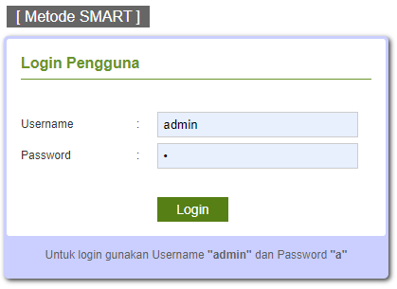
Gambar 5.1 : Tampilan Halaman Login
Pada form ini digunakan untuk masuk pada halaman admin, sebelum masuk ke halaman admin, User dan Password yang diinput harus bernilai True atau benar. Jika User dan Password sudah benar klik tombol Login dan Halaman Utama / Halaman admin akan tampil tapi jika salah satu atau jika keduanya salah maka akan muncul pesan “Username atau Password yang anda masukkan salah”.

Tampilan Halaman Menu Utama
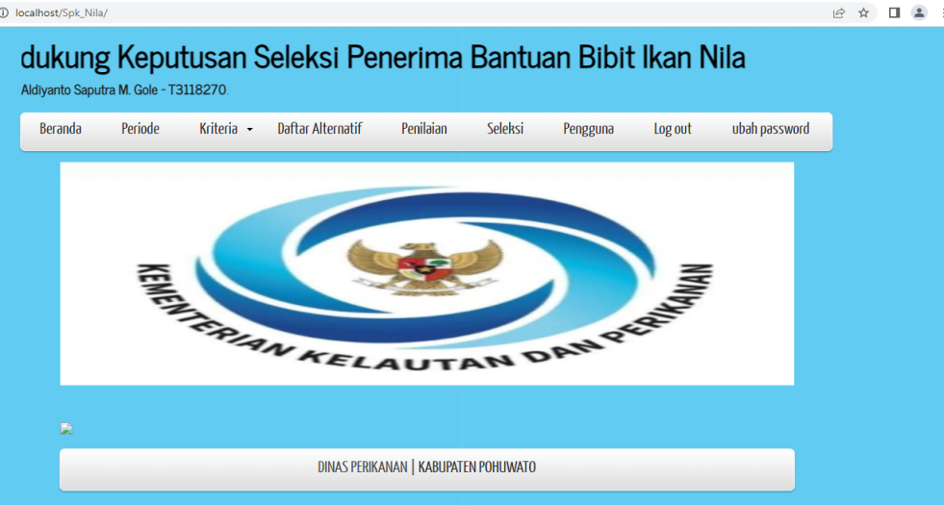
Gambar 5. 2 Tampilan Halaman Menu Utama
Halaman Utama terdiri dari menu-menu utama yang terdapat pada Sistem Pendukung Keputusan Seleksi Penerima Bantuan Bibit Ikan Nila yaitu terdiri dari menu Beranda, menu Periode Seleksi, menu Kriteria, menu Data Alternatif, menu Penilaian, menu Seleksi, menu Grafik Nilai dan menu Pengguna.

Tampilan Input Data Periode
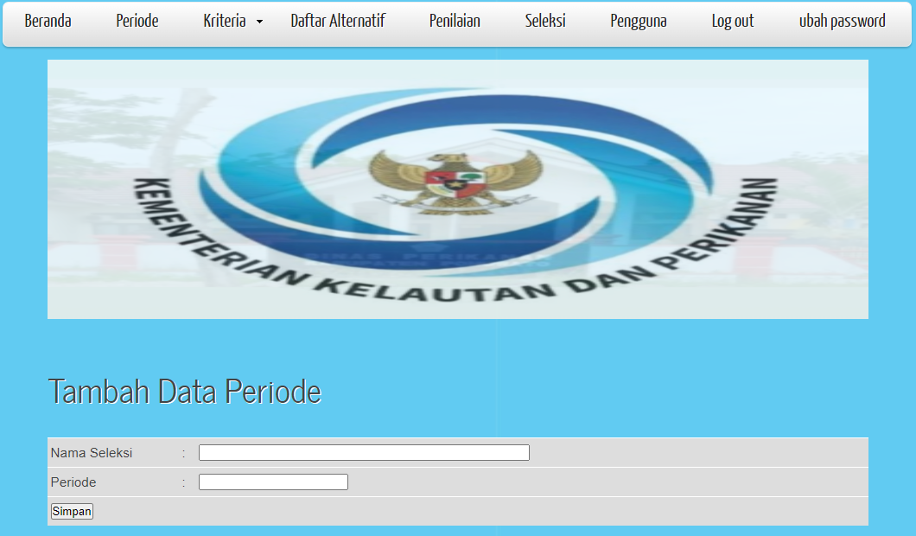
Gambar 5. 3 Tampilan Input Data Periode
Pada tampilan input data periode digunakan untuk menginput periode seleksi yang dilakukan. Jika ingin menambah data periode, input Nama Seleksi dan Periode Seleksi selanjutnya tekan tombol Simpan.

Tampilan Input Data Kriteria
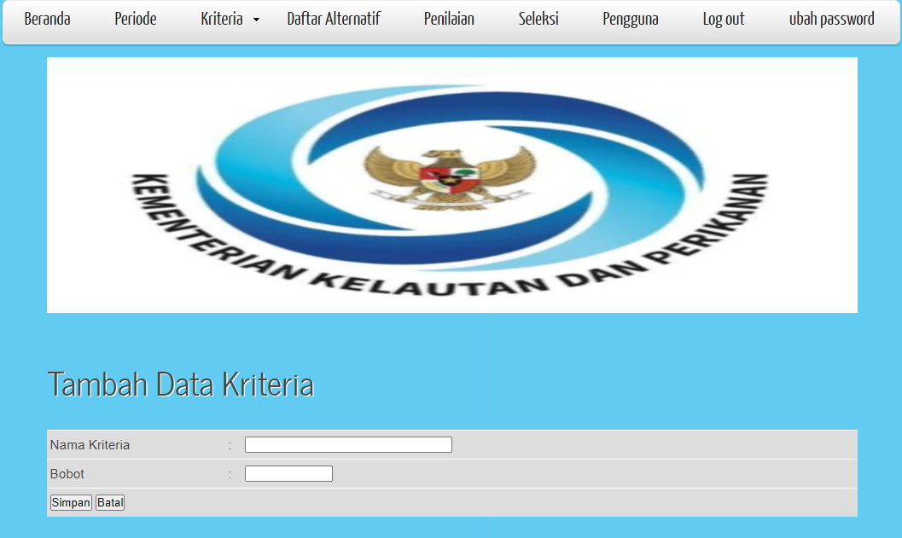
Gambar 5. 4 : Tampilan Input Data Kriteria
Pada tampilan input Data ktriteria digunakan untuk menambah kriteria-kriteria yang digunakan dalam Seleksi Penerima Bantuan Bibit Ikan Nila dari Kantor Dinas Perikanan Kabupaten Pohuwato. Jika ingin menambah Kriteria, Input Nama Kriteria dan bobot selanjutnya tekan tombol simpan.

Tampilan Input Data Sub Kriteria
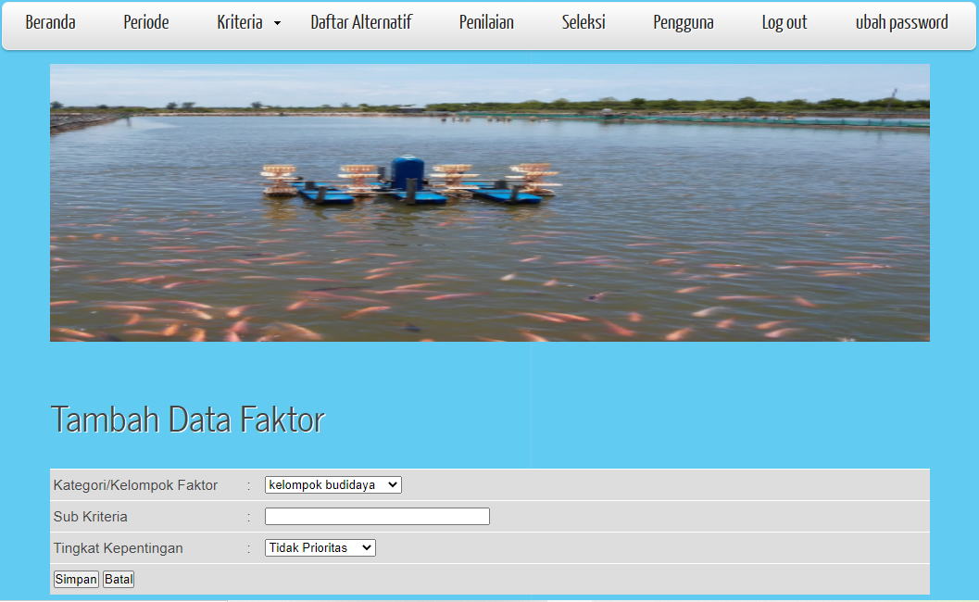
Gambar 5. 5 : Tampilan Input Data Sub Kriteria
Pada tampilan Data sub kriteria ini digunakan untuk menginput Sub kriteria dan menentukan tingkat kepentingan dari sub kriteria. Jika ingin menambah sub kriteria tentukan terlebih dahulu kriteria yang ingin ditentukan sub kriterianya setelah itu input sub kriteria lalu pilih tingkat kepentingan selanjutnya klik tombol simpan.
- Tampilan Input Data Alternatif
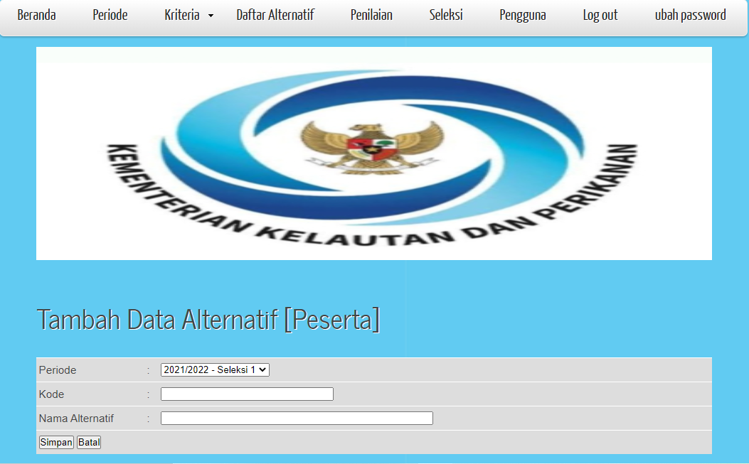
Gambar 5. 6 Tampilan Input Data Alternatif
Pada tampilan Input Data Alternatif digunakan untuk menginput Data kepada Seleksi Penerima Bantuan Bibit Ikan Nila. Jika ingin menambah Data masukkan Kode dan nama alternatif selanjutnya klik tombol Simpan, dan data kepala keluargapun akan tersimpan di daftar alternatif.

Tampilan Input Data Penilaian
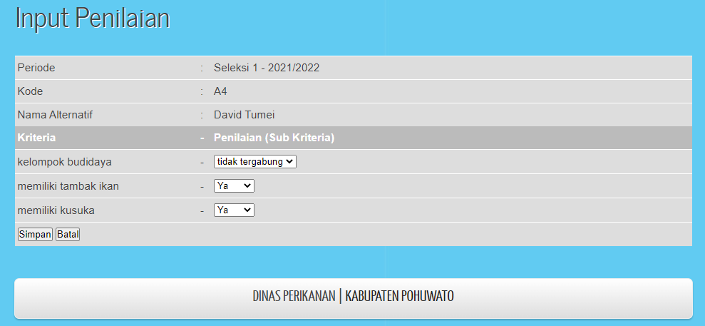
Gambar 5. 7 : Tampilan Input Data Penilaian
Pada tampilan Input Data Penilaian ini digunakan untuk menginput nilai-nilai alternatif dilihat dari sub kriteria dari kriteria-kriteria yang sudah ditentukan. Sub kriteria yang dipilih merupakan penilaian yang diberikan untuk setiap kepala Dinas. Jika ingin menambah penilaian klik tombol simpan dan data akan tersimpan pada Data Nilai (Penilaian)

Tampilan Proses
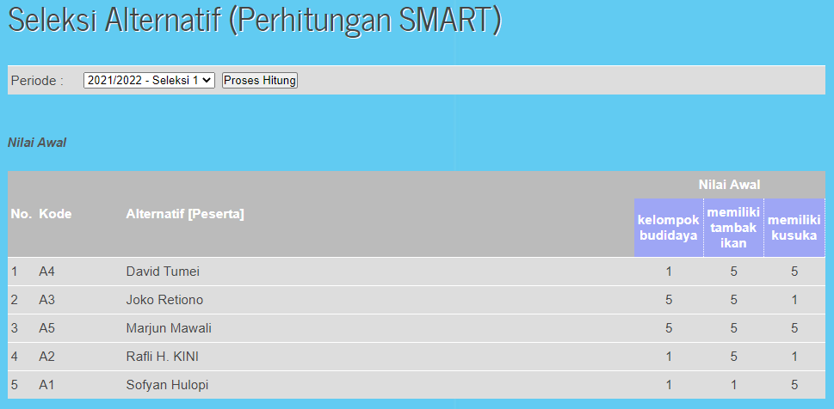
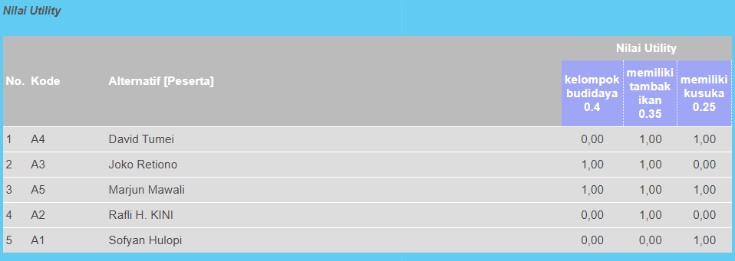
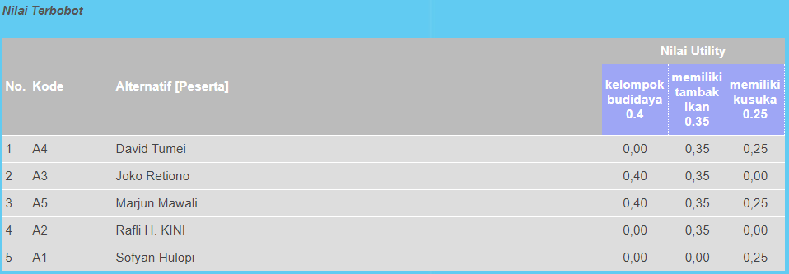
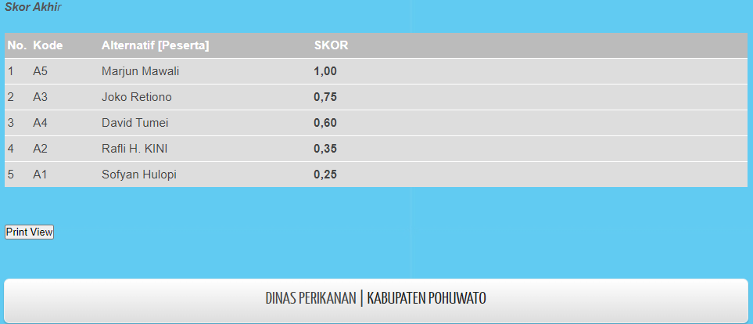
Gambar 5. 8 : Tampilan Proses
Tampilan ini akan muncul jika semua data nilai sudah diisi untuk setiap alternatif. Jika ada salah satu alternatif ada nilainya bernilai 0 makan tampilan proses diatas belum bias ditampilkan, jadi kembali ke tampilan Input Data Nilai dan isi nilai yang masih bernilai 0.

Tampilan Laporan
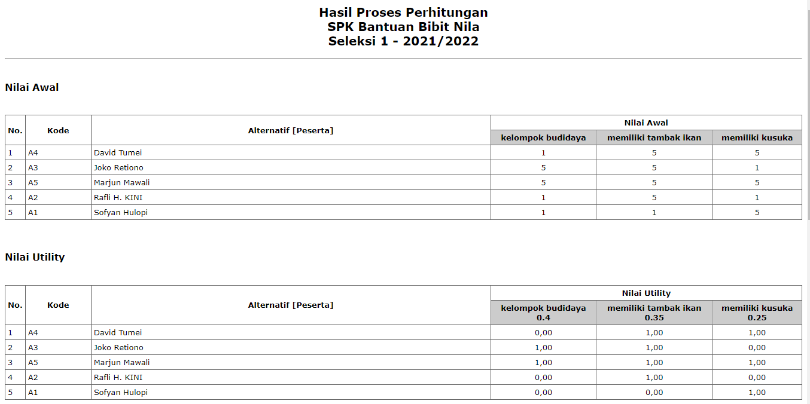
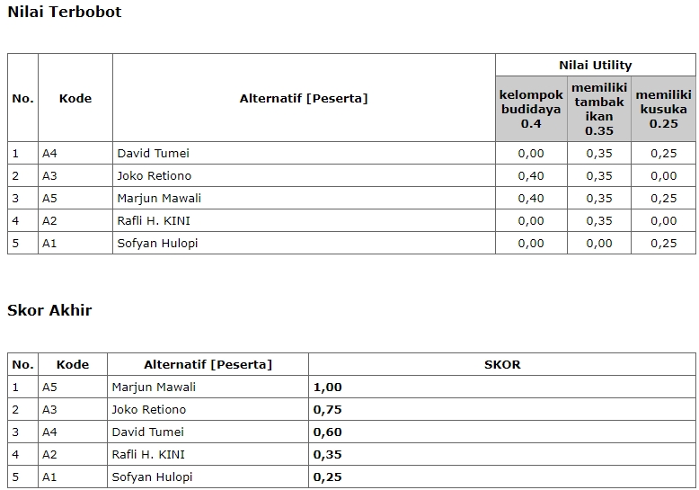
Gambar 5. 9 : Tampilan Menu Laporan

BAB VI
KESIMPULAN DAN SARAN

Kesimpulan
Berdasarkan hasil penelitian yang telah dilakukan dan pembahasan yang telah di uraikan sebelumnya, maka dapat ditarik suatu kesimpulan bahwa :
- Dapat diketahui cara merancang / merekayasa sistem pendukung keputusan dalan Seleksi Penerima Bantuan Bibit Ikan Nila dan Pakan Ikan Pelet Tenggelam.
- Sistem pendukung keputusan ini dapat di implementasikan untuk Seleksi Penerima Bantuan Bibit Ikan Nila dan Pakan Ikan Pelet Tenggelam. Hal ini dapat dibuktikan dengan hasil pengujian yang dilakukan dengan metode White Box Testing dan Bases Path Testing yang menghasilkan nilai V(G) = 7 CC.

Saran
Penulis ingin menyampaikan beberapa saran atau masukan bagi siapapun yang ingin mengembangkan atau menyempurnakan dari Sistem ini adalah sebagai berikut :
- Mengembangkan sistem ini dengan menambahkan metode lain untuk menyelesaikan permasalahan dengan secara terperinci.
- Mengembangkan sistem ini secara online sehingga para pengambil keputusan bisa melihat hasil dari sistem ini dimanapun dia berada

DAFTAR PUSTAKA

- Shinta Septiana, “SISTEM SOSIAL-BUDAYA PANTAI: Mata Pencaharian Nelayan dan Pengolah Ikan di Kelurahan Panggung Kecamatan Tegal Timur Kota Tegal”, PNS SUPM Negeri Tegal Jl. Martoloyo PO. BOX 22 Tegal, ISSN 1410–7910 E-ISSN 2549-1628, Sabda Volume 13, Nomor 1, Juni 2018.

- Zulkarnain, Meyzi Heriyanto dan Okta Karneli, “IMPLEMENTASI PROGRAM BANTUAN PAKAN DAN BENIH TERHADAP KELOMPOK BUDIDAYA IKAN (POKDAKAN)”, Program Studi Magister Ilmu Administrasi Fakultas Ilmu Sosial dan Ilmu Politik Universitas Riau, Jurnal Ilmu Administrasi Negara, Volume 16, Nomor 1, Juli 2020.

- Wa Impi Nur Santi , Sutardi , Subardin, “SISTEM PENDUKUNG KEPUTUSAN PEMBERIAN BANTUAN BIBIT IKAN KEPADA NELAYAN OLEH DINAS KELAUTAN DAN PERIKANAN DENGAN MENGGUNAKAN METODE PROFILE MATCHING”, Jurusan Teknik Informatika, Fakultas Teknik, Universitas Halu Oleo, Kendari, ISSN: 2460-1446I, Vol.1, No.2, Jul-Des 2015, pp. 87-96.

- Tri Andika Buheli a, Dian Novianb , Manda Rohandic , “Sistem Pendukung Keputusan Penerimaan Bantuan Nelayan dan Pembudidaya Menggunakan Metode AHP”, Jurusan Teknik Informatika, Fakultas Teknik, Universitas Negeri Gorontalo, P-ISSN: E-ISSN: Volume 1, No. 1, Desember 2020.

- Irfan Maulana Hakim, “Sistem Pendukung Keputusan Pemilihan Penerima Bantuan Bibit Ikan Kepada Kelompok Pembudidaya ikan Menggunakan Metode AHP dan SAW”, Jurusan Teknik Informatika, Fakultas sains dan teknologi, No : B-1154/un.02/DST.PP00.09/06/2020

- Riqie Pratama, Lukman Nulhakim,“Sistem Pendukung Keputusan Pemilihan Kelompok Penerima Bantuan Budidaya Ikan dengan Metode SMART”, STMIK Antar Bangsa; Jl. HOS Cokroaminoto Blok. A5 No. 29 – 36.

- Ashari, M., Arini., Mintarsih, F. (2017), Aplikasi Pemilihan Bibit Budidaya Ikan Air Tawar dengan Metode MOORA - Entropy, Jurnal Sistem Informasi Vol.01, No : 02, Oktober 2017 ISSN 2579-5341.

- Ayi Yustiati Ibnu Bangkit BS Irfan Zidni Alfian Syamsudin R, “REKAYASA GENETIK IKAN NILA”,Cetakan Pertama, Juli 2018 Diterbitkan oleh Unpad Press Grha Kandaga, Gedung Perpustakaan Unpad Jatinangor, Lt I Jl. Raya Bandung – Sumedang (Ir. Soekarno) KM 21, Jatinangor – Sumedang 45363 –Jawa Barat-Indonesia, ISBN 978-602-439-332-8.

- Shinta Septiana, “SISTEM SOSIAL-BUDAYA PANTAI: Mata Pencaharian Nelayan dan Pengolah Ikan di Kelurahan Panggung Kecamatan Tegal Timur Kota Tegal”, PNS SUPM Negeri Tegal Jl. Martoloyo PO. BOX 22 Tegal, ISSN 1410–7910 E-ISSN 2549-1628, Sabda Volume 13, Nomor 1, Juni 2018.

- Pratiwi, H., “Buku Ajar Sistem Pendukung Keputusan,” Samarinda: Goresan Pena, 2016

- S Eniyati dan R Candra Noor Santi, “Perancangan Sistem Pendukung Keputusan Penilaian Prestasi Dosen Berdasarkan Penelitian dan Pengabdian Masyarakat” ,Jurnal Teknologi Informasi DINAMIK Volume XV, No.2, Juli 2010.

- Andani, dan S Retno, “Penerapan Metode SMART dalam pengambilan keputusan penerima beasiswa yayasan AMIK Tunas Bangsa” ,Jurnal Sistem Dan Tecnologi informasi Vol 7, No 3, 2019.

- M Irwan Ukkas, H Pratiwi, dan D Purnamasari, “Sistem Pendukung Keputusan Penentuan Supplier Bahan Bangunan Menggunakan Metode SMART pada toko keramik jaya”,Jurnal Sebatik, No 1, Juni 2016.

- Alhamidi, “Membangun Sistem Aplikasi Untuk Seleksi Calon Mahasiswa Undangan Pada Tingkat Sekolah Menengah Atas” ,Jurnal J-Click, Vol 3 No 2 Desember 2016.

- D Silvi Purnia, A Rifai, dan S Rahmatullah, “Penerapan Metode Waterfall dalam Perancangan Sistem Informasi Aplikasi Bantuan Sosial Berbasis Android”,Jurnal UMJ, 16 Oktober 2019.

- A. S. R, and Shalahudin. M, Rekayasa Perangkat Lunak Terstruktur Dan Berientasi Objek, Bandung: Informatika, 2018.

- L Dorothy, K Iman Satoto, dan O Dwi Nurhayati, “Perancangan dan Implementasi Sistem Informasi Perpustakaan di Program Studi Teknik Lingkungan Fakultas Teknik Unpid”, Jurnal Teknologi dan Sistem Komputer, Vol.2, No.4, Oktober 2014
.
- M. R. Arief, “Pemrograman Web Dinamis Menggunakan Php dan Mysql,” 2011.[Online]. Available : https://scholar.google.co.id/citations?user=F-Bwg9QAAAAJ&hl=id.[Accessed 18 September2021].

- W Nur Cholifah, Yulianingsih, dan S Melati Sagita, “Pengujian Black Box Testing Pada Aplikasi Action & Strategy Berbasis Android Dengan Teknologi Phonegap”, Jurnal String Vol. 3 No.2 Desember 2018.

- B Prasetyo, T John Pattiasina, dan A Nanda Soetarmono, “Perancangan dan Pembuatan Sistem Informasi Gudang (Studi Kasus : PT. PLN (Persero) Area Surabaya Barat)”, Jurnal TEKNIKA, Volume4, Nomor 1, November 2015.

- B Hariyanto, “Pengelolaan Data Pendidikan dan Pelatihan untuk Pegawai Bank Rakyat Indonesia”, Jurnal J-click, Vol.3, No.2, Desember 2016.

- Hidayatullah dan Kawistara, “Rancang Bangun Sistem Informasi ATK berbasis Intranet”, Jurnal Khatulistiwa Informatika,Vol.4, No.2, Desember
2016.

- Arief, “Rancang Bangun Sistem Informasi ATK berbasis Intranet”, Jurnal Khatulistiwa Informatika,Vol.4, No.2, Desember 2016

- Helmers dalam bukunya yang berjudul “Microsoft Visio 2013 Step by Step [2013:3]”

- Ayu Azura* , Wildian, “Rancang Bangun Sistem Absensi Mahasiswa Menggunakan Sensor RFID dengan Database MySQL XAMPP dan Interface Visual Basic”, Jurusan Fisika Fakultas Matematika dan Ilmu Pengetahuan Alam, Jurnal Fisika Unand Vol. 7, No. 2, April 2018, ISSN 2302-8491.

LAMPIRAN

Listing Program
- Index

<?php
include "./config/library.php";
include "./config/koneksi.php";
opendb();
$ses_nama_pengguna=antiinjec(@$_SESSION['ses_nama_pengguna']);

if($ses_nama_pengguna=="")
{
?>
<script language="JavaScript">document.location='login.php'</script>
<?php
} else {
$queryadm="SELECT*FROMsm_penggunaWHERE username='$ses_nama_pengguna'";
$hasiladm=querydb($queryadm);
$dataadm=mysql_fetch_array($hasiladm);

if($dataadm['tipe']==1) { $tipe_pengguna="Administrator"; }
elseif($dataadm['tipe']==2) { $tipe_pengguna="Petugas"; }
?>

<!DOCTYPE HTML>
<html>

<head>
<title>DINAS PERIKANAN</title>
<meta name="description" content="website description" />
<meta name="keywords" content="website keywords, website keywords" />
<meta http-equiv="content-type" content="text/html; charset=UTF-8" />
<link rel="stylesheet" type="text/css" href="css/style.css" />
<!-- modernizr enables HTML5 elements and feature detects -->
<script type="text/javascript" src="js/modernizr-1.5.min.js"></script>
</head>

<body>
<div id="main">
<header>
<div id="logo">
<div id="logo_text">
<!-- class="logo_colour", allows you to change the colour of the text -->
<marquee width="100%"> <h1><a href="index.html"><strong>Sistem Pendukung Keputusan</strong><span class="logo_colour"> <strong>Seleksi Penerima Bantuan Bibit Ikan Nila</strong></span></a></h1></marquee>
<h2><strong>Aldiyanto Saputra M. Gole - T3118270</strong>.</h2>
</div>
</div>
<nav>
<ul class="sf-menu" id="nav">
<li><a href="./">Beranda</a></li>
<li><a href="?page=periode">Periode</a></li>
<li><a href="#">Kriteria</a>
<ul>
<li><a href="?page=kriteria">Data Kriteria</a></li>
<li><a href="?page=kriteria-sub">Data Sub Kriteria</a></li>
<li><a href="?page=kepentingan">Tkt. Kepentingan</a></li>
</ul>
</li>
<li><a href="?page=alternatif">Daftar Alternatif</a></li>
<li><a href="?page=nilai">Penilaian</a></li>
<li><a href="?page=seleksi">Seleksi</a></li>
<?php if($dataadm['tipe']==1) { ?>
<li><a href="?page=pengguna">Pengguna</a></li>
<li><a href="logout.php".>Log out</a></li>
<li><a href="?page=ubah-password">ubah password</a></li>
<?php } ?>
</ul>
</nav>
</header>
<div id="site_content">
<div class="gallery">
<ul class="images">
<li class="show"><img width="950" height="300" src="images/dinas11.jpg" alt="photo_one" /></li>
<li><img width="950" height="300" src="images/tambak14.jpg" alt="photo_two" /></li>
<li><img width="950" height="300" src="images/logo6.jpg" alt="photo_three" /></li>
</ul>
</div>
<div id="sidebar_container"></div>
<div class="content">
<?php
$page=@$_GET['page'];
if($page=="alternatif"){ include "data_alternatif.php"; }
elseif($page=="alternatif-input"){ include "input_alternatif.php"; }
elseif($page=="kriteria"){ include "data_kriteria.php"; }
elseif($page=="kriteria-input"){ include "input_kriteria.php"; }
elseif($page=="kriteria-sub"){ include "data_kriteria_sub.php"; }
elseif($page=="kriteria-sub-input"){ include "input_kriteria_sub.php"; }
elseif($page=="kepentingan"){ include "data_kepentingan.php"; }
elseif($page=="kepentingan-input"){ include "input_kepentingan.php"; }
elseif($page=="nilai"){ include "data_nilai.php"; }
elseif($page=="nilai-input"){ include "input_nilai.php"; }
elseif($page=="kategori"){ include "data_kategori.php"; }
elseif($page=="kategori-input"){ include "input_kategori.php"; }
elseif($page=="periode"){ include "data_periode.php"; }
elseif($page=="periode-input"){ include "input_periode.php"; }
elseif($page=="pengguna" && $dataadm['tipe']==1){ include "data_pengguna.php"; }
elseif($page=="pengguna-input" && $dataadm['tipe']==1){ include "input_pengguna.php"; }
elseif($page=="faktor-periode"){ include "data_faktor_periode.php"; }
elseif($page=="faktor-periode-input"){ include "input_faktor_periode.php"; }
elseif($page=="seleksi"){ include "data_seleksi.php"; }
elseif($page=="ubah-password"){ include "set_password.php"; }
elseif($page=="grafik"){ include "grafik_1_container.php"; }
else { include "home.php"; }
?>
</div>
</div>
<footer>
<p>DINAS PERIKANAN | <a href="http://www.css3templates.co.uk">KABUPATEN POHUWATO</a></p>
</footer>
</div>
<p>&nbsp;</p>
<!-- javascript at the bottom for fast page loading -->
<script type="text/javascript" src="js/jquery.js"></script>
<script type="text/javascript" src="js/jquery.easing-sooper.js"></script>
<script type="text/javascript" src="js/jquery.sooperfish.js"></script>
<script type="text/javascript" src="js/image_fade.js"></script>
<script type="text/javascript">
$(document).ready(function() {
$('ul.sf-menu').sooperfish();
});
</script>
</body>
</html>
<?php } closedb(); ?>

- Aksi Alternatif

<?php
include "./config/library.php";
include "./config/koneksi.php";

opendb();
//ambil data yang didapat dari form alternatif
$id =antiinjec(@$_REQUEST['id']);
$status =antiinjec(@$_GET['act']);
$kode =antiinjec(@$_POST['kode']);
$alternatif =antiinjec(@$_POST['alternatif']);
$periode =(int)antiinjec(@$_POST['periode']);
$tgl =date("Y-m-d");

if($status=="tambah" ) {
$qcek = "SELECT count(*) as jumlah FROM sm_alternatif WHERE kode='$kode'";
$hcek = querydb($qcek);
$dcek = mysql_fetch_array($hcek);
if($dcek[0]==0) {
$query= "INSERT INTO sm_alternatif (kode,alternatif,id_periode,tgl_terdaftar) VALUES ('$kode','$alternatif',$periode,'$tgl')";
querydb($query);
header("location:./?page=alternatif&periode=$periode");
} else {
?>
<script language="JavaScript">alert('Kode sudah terdaftar.'); history.go(-1); </script>
<?php
}
}
elseif($status=="edit" ) {
$qcek = "SELECT count(*) as jumlah FROM sm_alternatif WHERE kode='$kode' AND id_alternatif<>'$id'";
$hcek = querydb($qcek);
$dcek = mysql_fetch_array($hcek);
if($dcek[0]==0) {
$query= "UPDATE sm_alternatif SET kode='$kode',alternatif='$alternatif',id_periode=$periode WHERE id_alternatif='$id' ";
querydb($query);
header("location:./?page=alternatif&periode=$periode");
} else {
?>
<script language="JavaScript">alert('Kode sudah terdaftar untuk alternatif lain.'); history.go(-1); </script>
<?php
}
}
elseif($status=="hapus" ) {
$query= "DELETE from sm_alternatif where id_alternatif='$id' ";
querydb($query);
header("location:./?page=alternatif");
}
closedb();
?>

- Aksi Nilai

<?php
include "./config/library.php";
include "./config/koneksi.php";

opendb();
//ambil data yang didapat dari form
$id=antiinjec(@$_REQUEST['id']);
$status=antiinjec(@$_GET['act']);

$alternatif=(int)antiinjec(@$_POST['alternatif']);
$periode=(int)antiinjec(@$_POST['periode']);
$kriteria=@$_POST['kriteria'];
$kriteria_sub=@$_POST['kriteria_sub'];

$jml=count($kriteria);
for($i=0; $i<$jml; $i++) {
$qn="SELECT count(*) FROM sm_nilai_kriteria WHERE id_alternatif=$alternatif and id_kriteria=".$kriteria[$i]."";
$hn=querydb($qn);
$dn=mysql_fetch_array($hn);

//ambil nilai
$qni="SELECT a.nilai FROM sm_kriteria_kepentingan as a, sm_kriteria_sub as b
WHERE a.id_kriteria_kepentingan=b.id_kriteria_kepentingan AND b.id_kriteria_sub=".(int)$kriteria_sub[$i]."";
$hni=querydb($qni);
$dni=mysql_fetch_row($hni);

if($dn[0]==0) {
$query= "INSERT INTO sm_nilai_kriteria (id_alternatif, id_kriteria, id_kriteria_sub, nilai)
VALUES ($alternatif,".$kriteria[$i].",".(int)$kriteria_sub[$i].",'".$dni[0]."')";
querydb($query);
} else {
$query= "UPDATE sm_nilai_kriteria SET id_kriteria_sub=".(int)$kriteria_sub[$i].", nilai='".$dni[0]."'
WHERE id_alternatif=$alternatif and id_kriteria=".$kriteria[$i]."";
querydb($query);
}
}

closedb();
header('location:./?page=nilai&periode='.$periode);
?>

- Login Periksa

<?php
include("./config/library.php");
include("./config/koneksi.php");
opendb();
$username=antiinjec(@$_POST['username']);
$password=md5(antiinjec(@$_POST['pass']));

$query="SELECT id_pengguna, username, tipe FROM sm_pengguna WHERE username='$username' AND password='$password'";
$hasil=querydb($query);
$userjum=mysql_fetch_array($hasil);
if ($userjum['username']<>"") {

$_SESSION['ses_nama_pengguna']=$userjum['username'];
$_SESSION['ses_tipe_pengguna']=$userjum['tipe'];
?>

<script language="JavaScript">document.location='./'</script>
<?php
} else {
?>

<script language="JavaScript">
document.location='login.php?err=1'</script><?php
}
closedb();
?>

Daftar Riwayat Hidup

Nama Lengkap : Aldiyanto Gole
Tempat Tanggal Lahir : Marisa, 13 april 2000
Alamat : Desa Botubilotahu Indah
Status Perkawinan : Belum Kawin
Agama : Islam
E-mail : aldiyantogole@gmail.com
Orang Tua
Ayah : Midun B. Gole
Ibu : Sarfin Diange

Pendidikan
- Tahun 2012, Menyelesaikan Pendidikan di SDN 03 Marisa
- Tahun 2015, Menyelesaikan Pendidikan di SMP 02 Marisa
- Tahun 2018, Menyelesaikan Pendidikan di SMA 01 Marisa
- Tahun 2018-Sekarang, Mendaftar Dan diterima mendjadi Mahasiswa di fakultas ilmu komputer, Jurusan Teknik Informatika Universitas Ichsan Gorontalo.

